FELHASZNÁLÓI DOKUMENTÁCIÓ

1. Bevezetés
Ez a dokumentum a CrossCountry webáruház és szervizkezelő rendszer használatát mutatja be a látogatók, a regisztrált felhasználók és az előre beállított adminisztrátorok számára.
A webáruház mobilnézetben is rendelkezésre áll, a látogatók, illetve a regisztrált felhasználók részére.

2. Vásárlói és Felhasználói Funkciók

2.1. Regisztráció és Belépés
A teljes körű szolgáltatások (pl. szervizidőpontfoglalás) eléréséhez regisztráció szükséges.
- Folyamat: Kattintson a Regisztráció menüpontra a navigációs sávon, töltse ki az űrlapot, majd a sikeres regisztráció után jelentkezzen be az e-mail címével és jelszavával.
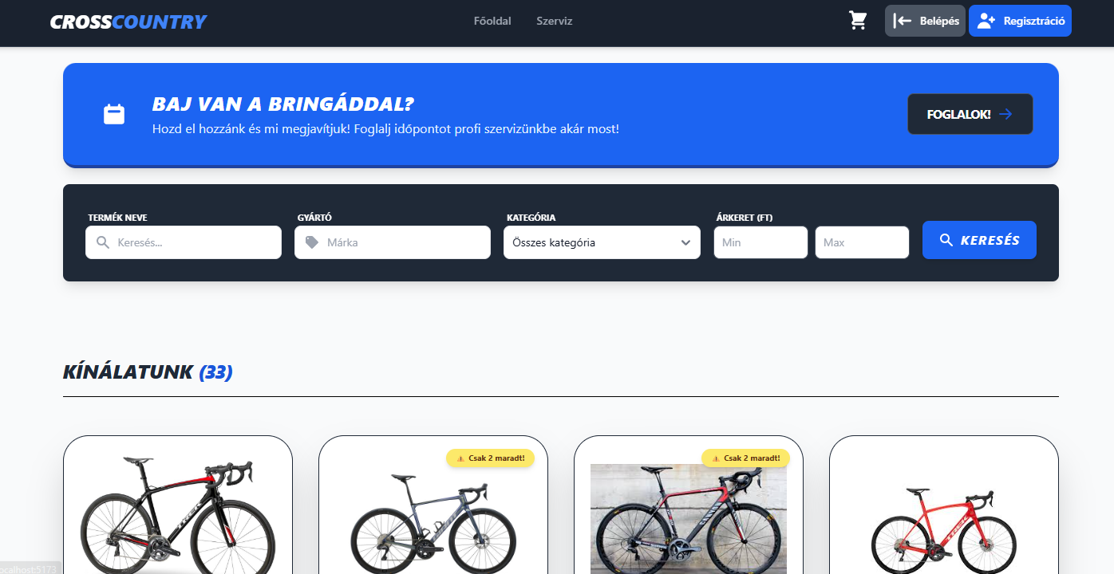
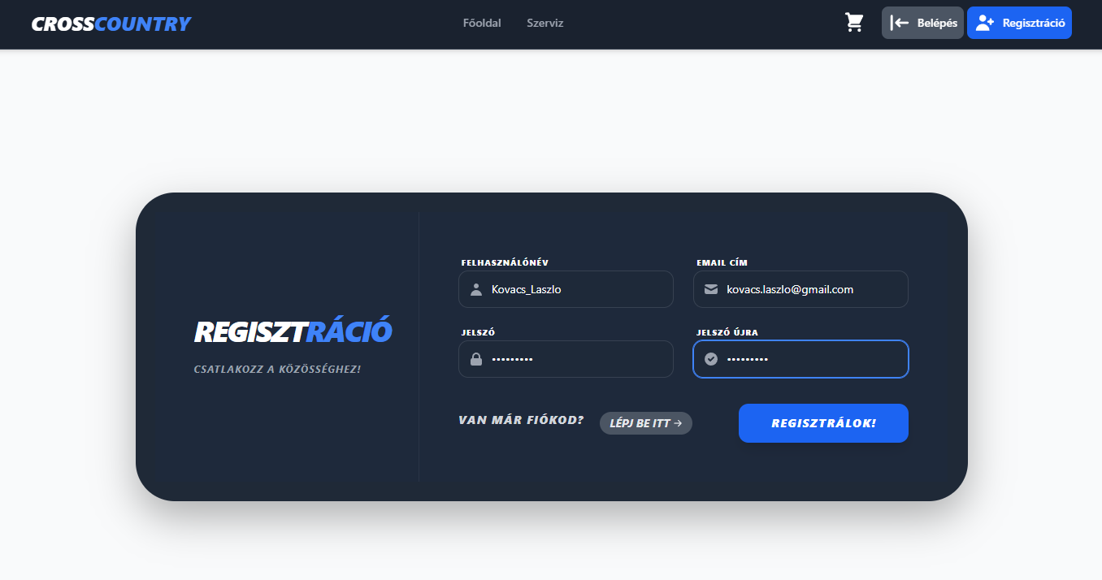

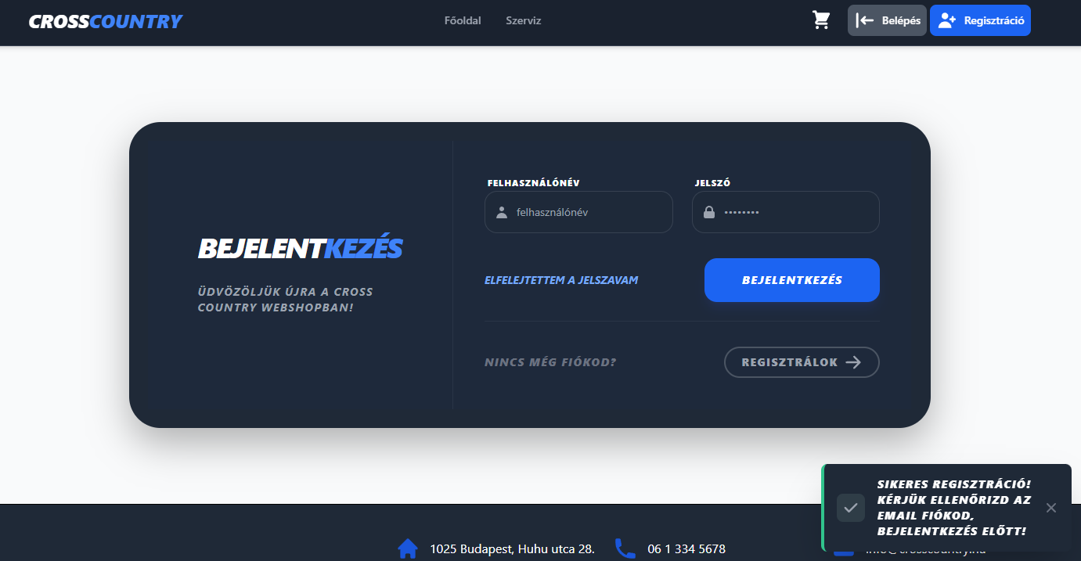
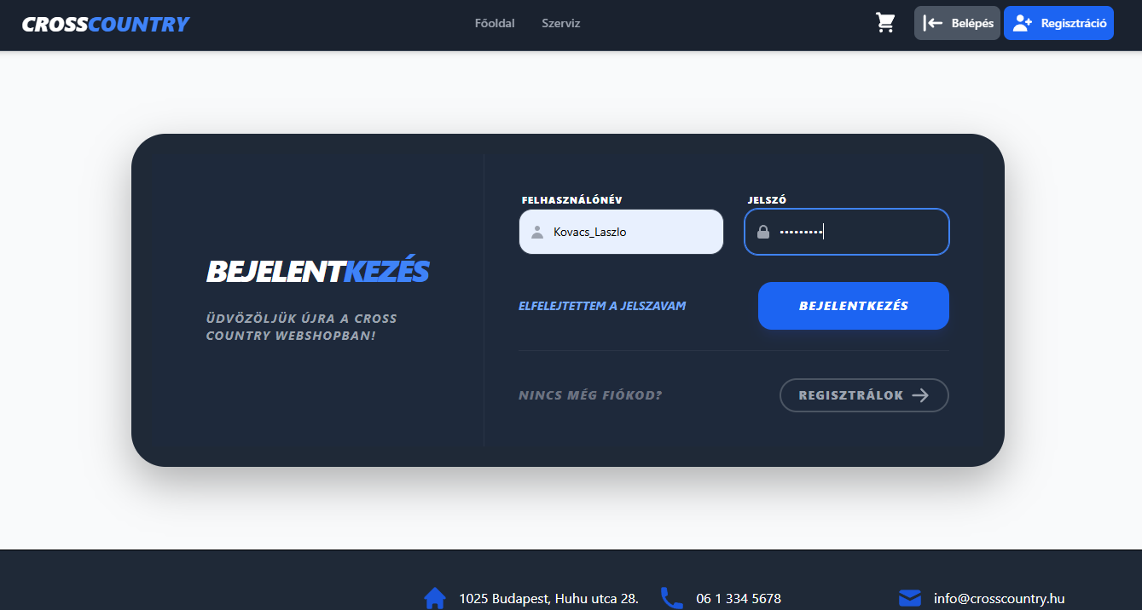

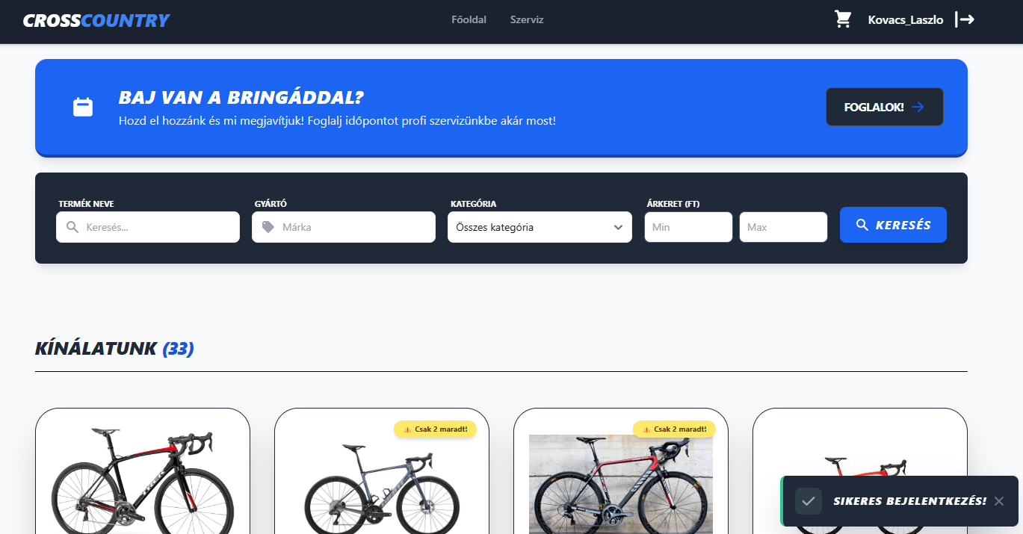

- Hiba esetén: Ha az e-mail cím már foglalt vagy hibás adatokat ad meg, a rendszer az űrlapon megjelenő piros üzenetben értesíti a hiba okáról.

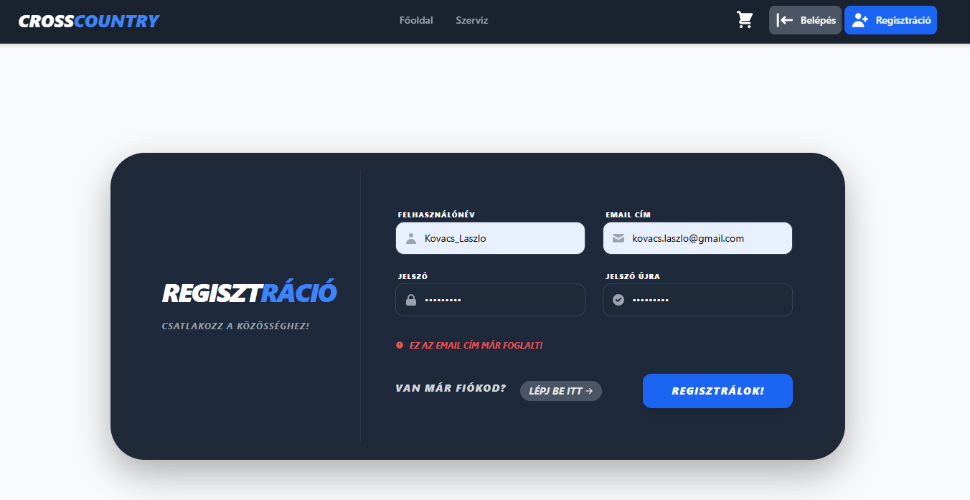

- Bejelentkezés folyamat közbeni hiba esetén: Ha esetleg rosszul adja meg a belépési adatokat, az űrlapon megjelenő piros üzenetben kap visszajelzést a hibáról.
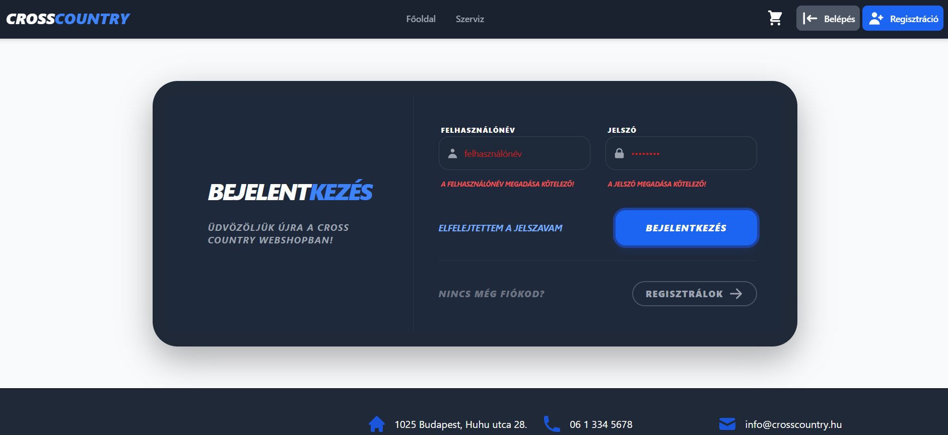

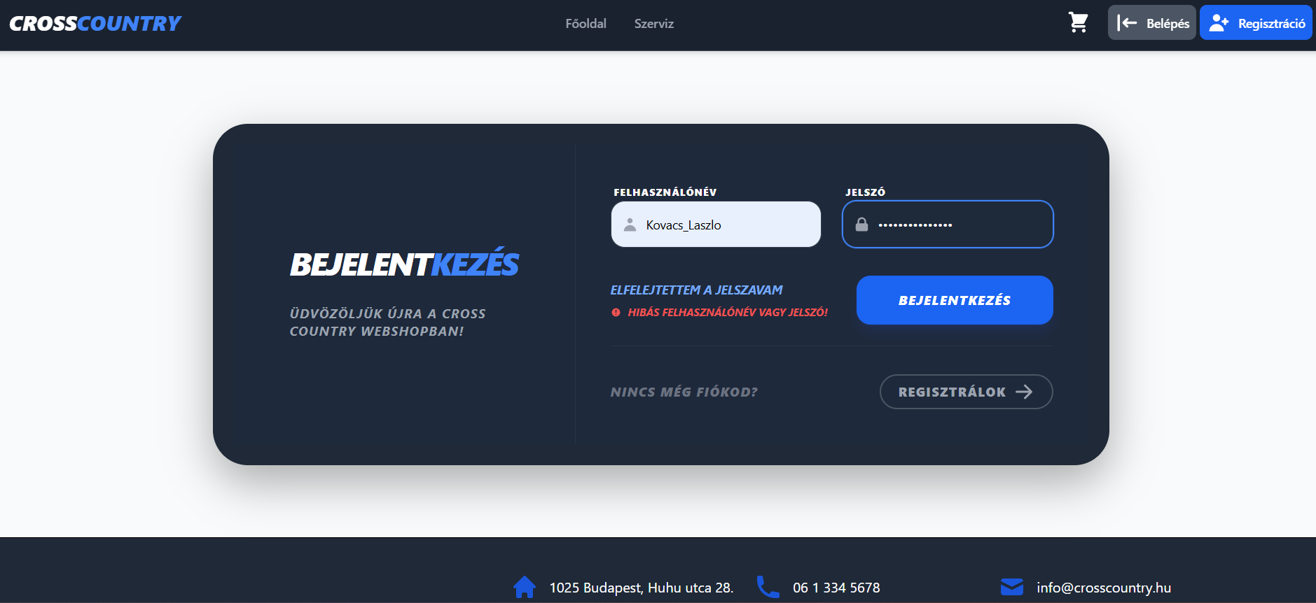

2.3. Sikeres Rendelés Menete
Fontos: Ez a funkció bejelentkezéshez kötött.
- Helyezze a kívánt termékeket, a kosárba a főoldalon.
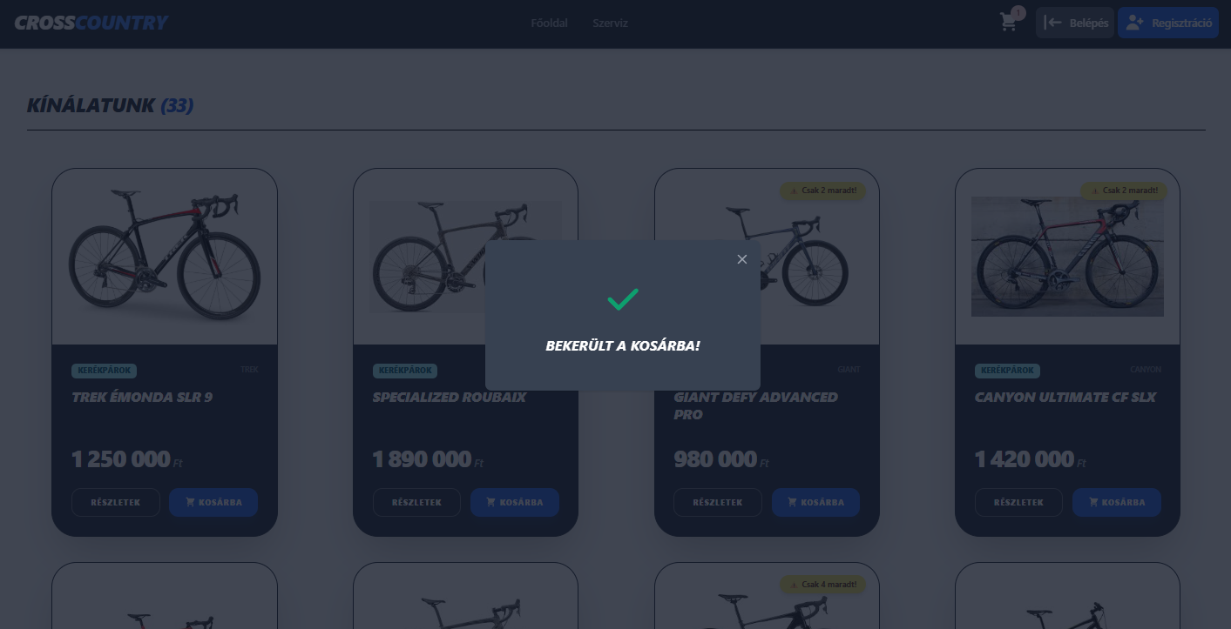

- A Kosár ikonra kattintva tekintse meg a kiválasztott termékeket.
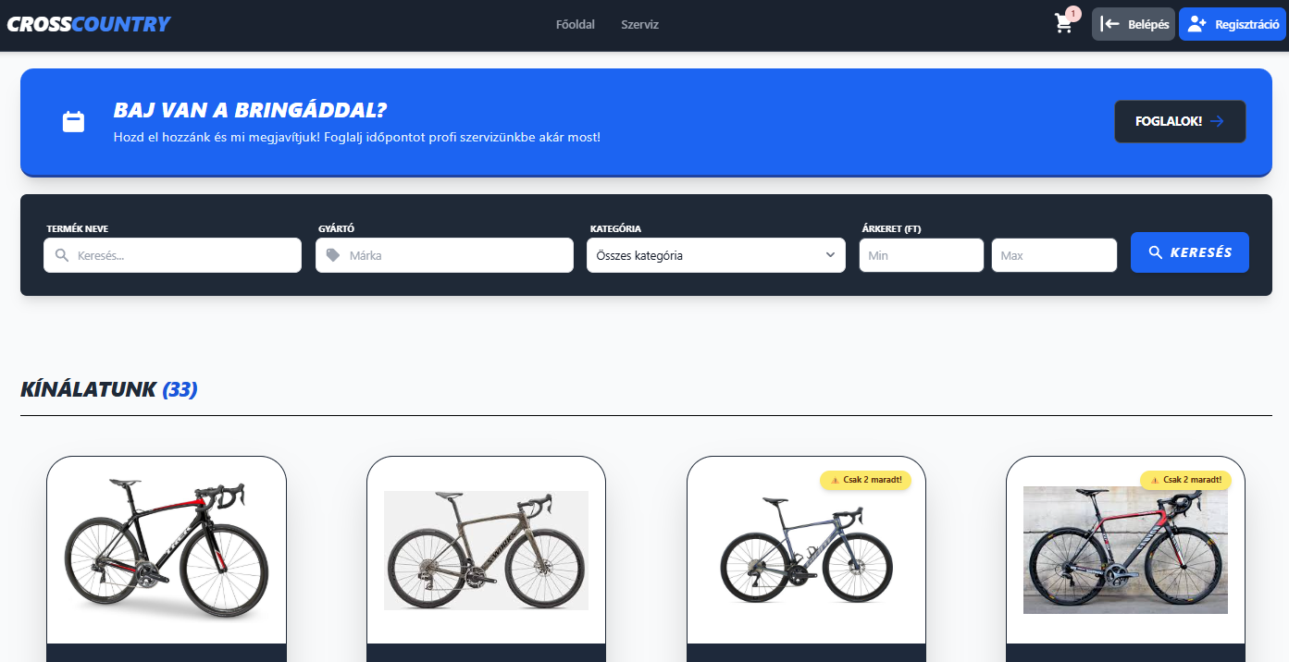

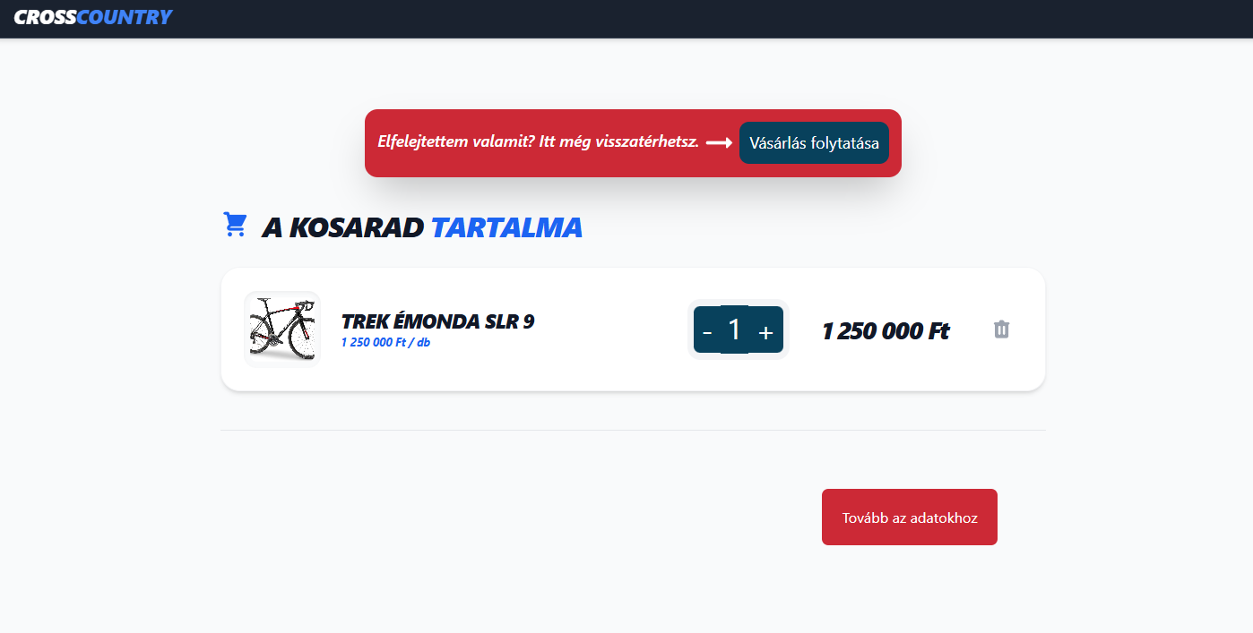

- Ha nincs bejelentkezve, a Tovább az adatokhoz gomb megnyomásának hatására, a Bejelentkezés oldalára irányítás után a bejelentkezési folyamat végrehajtása után, visszatérünk a kosár oldalhoz.
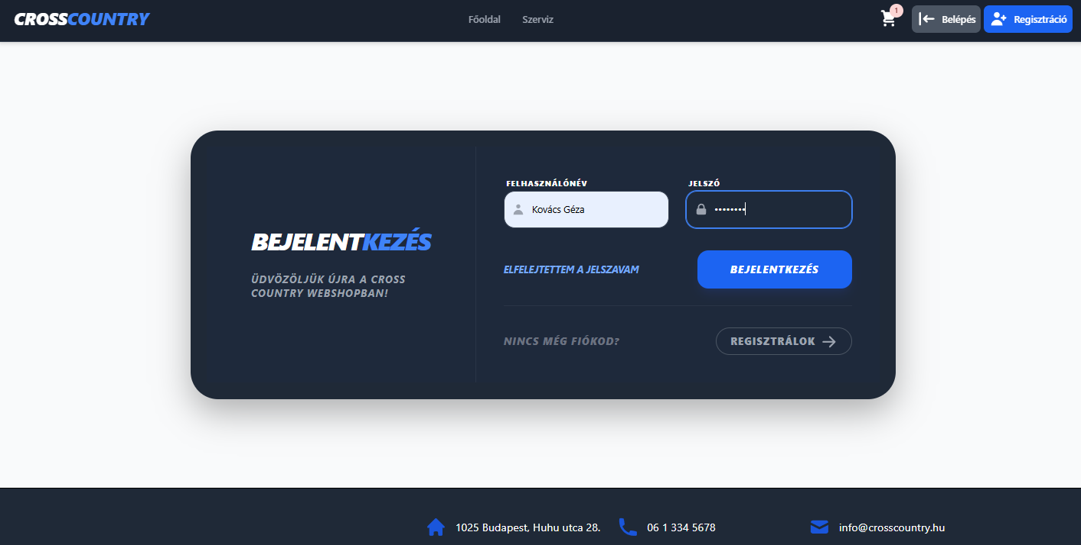

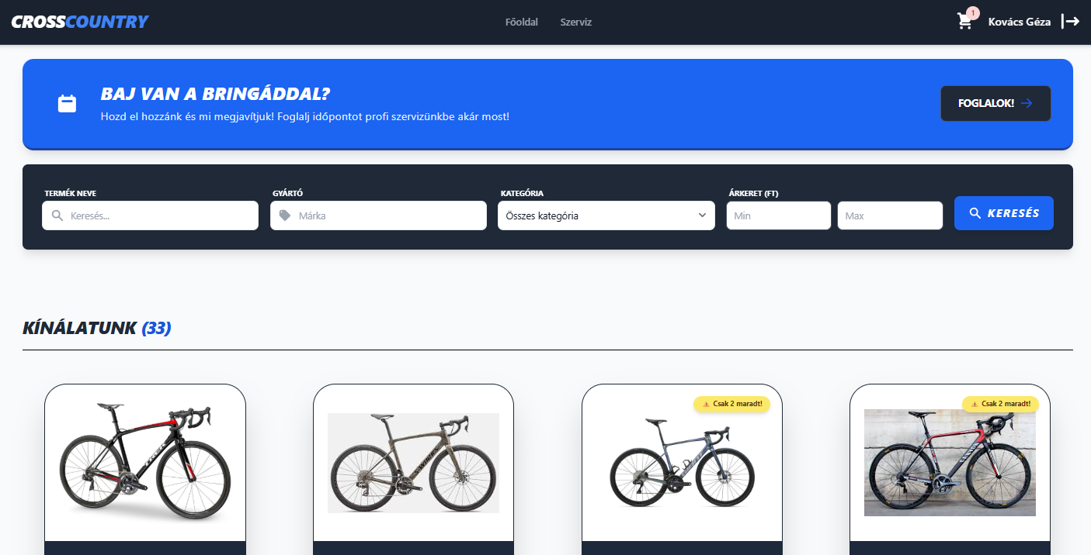

- A főoldalról kattintva ismét ellenőrizheti a kosár oldalon ellenőrizze a tételeket.
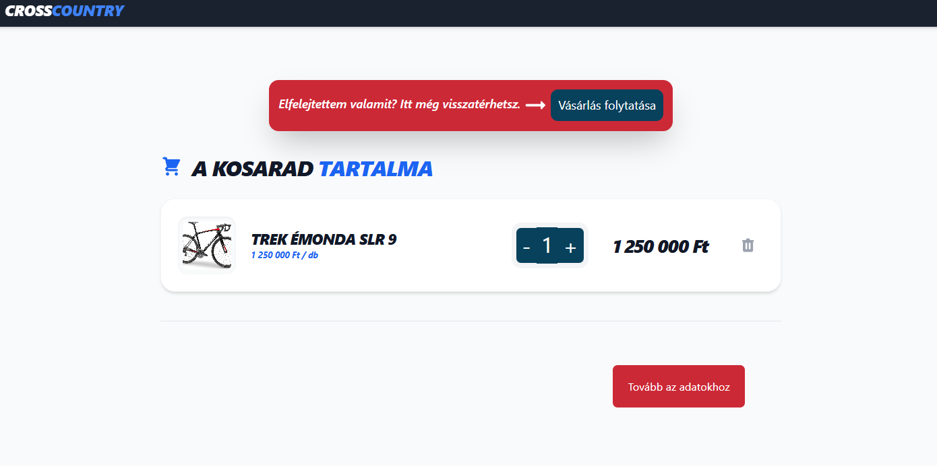

- Adja meg a szállítási és számlázási adatokat, majd véglegesítse a rendelést.
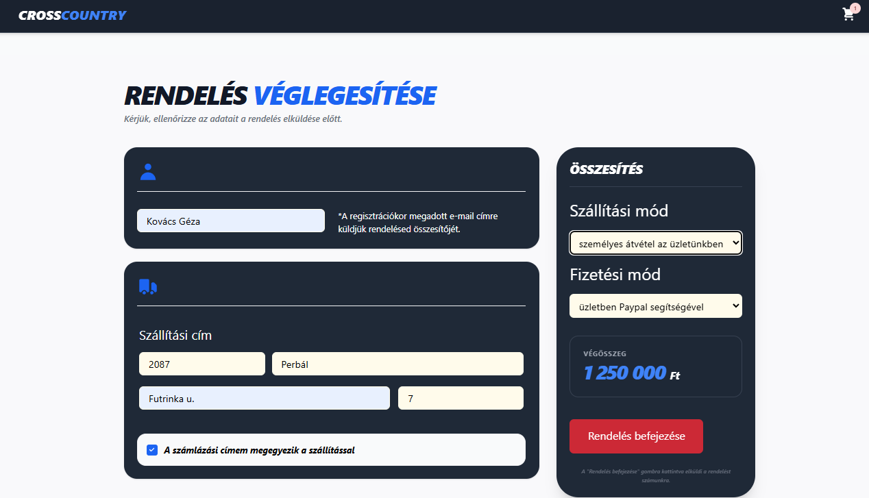
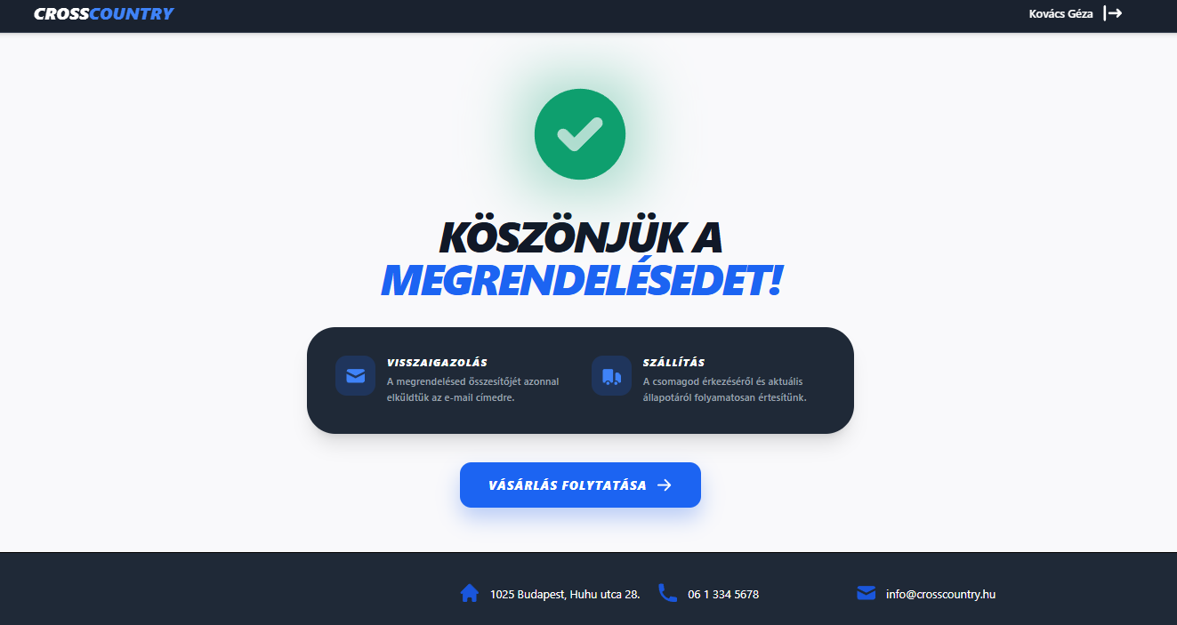

- Hiba esetén: A megrendelés adatainak kitöltésekor, az űrlapon, hiba esetén hibaüzenetek jelennek meg.
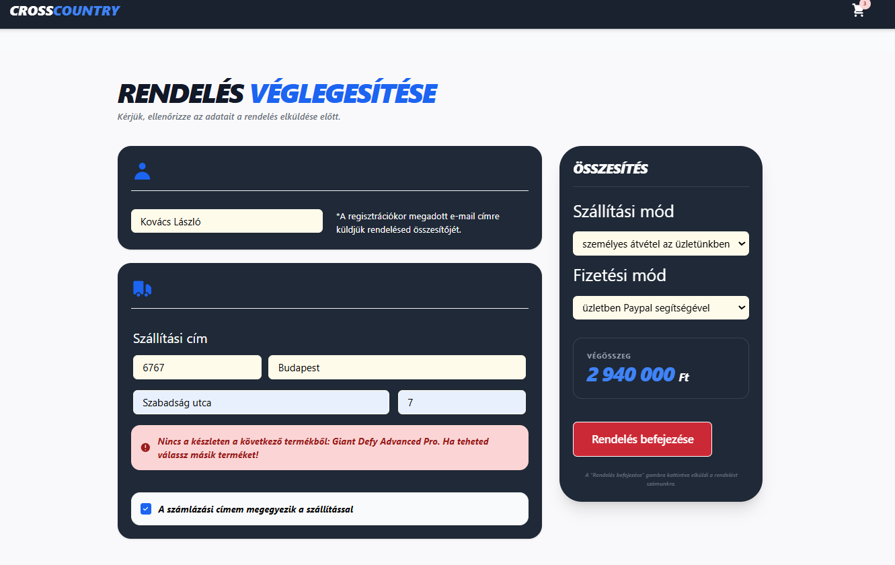

2.4. Jelszó visszaállítása
Ha elfelejtette jelszavát:
- Kattintson az "Elfelejtettem a jelszavam" hivatkozásra a belépési oldalon.
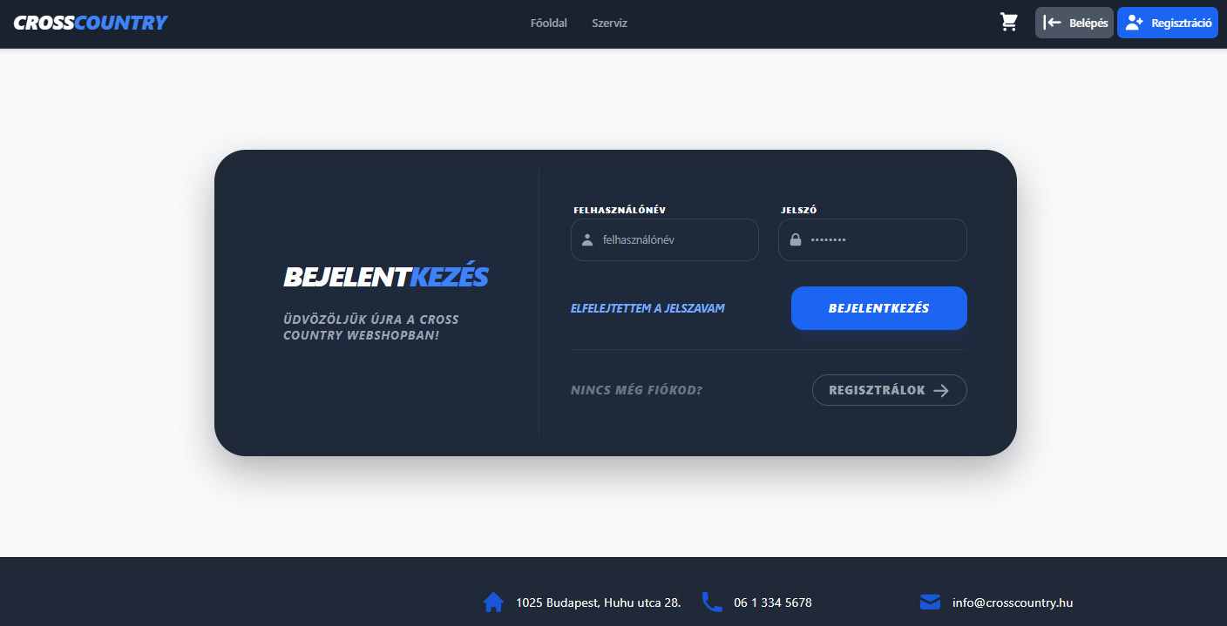

- Adja meg regisztrált e-mail címét.
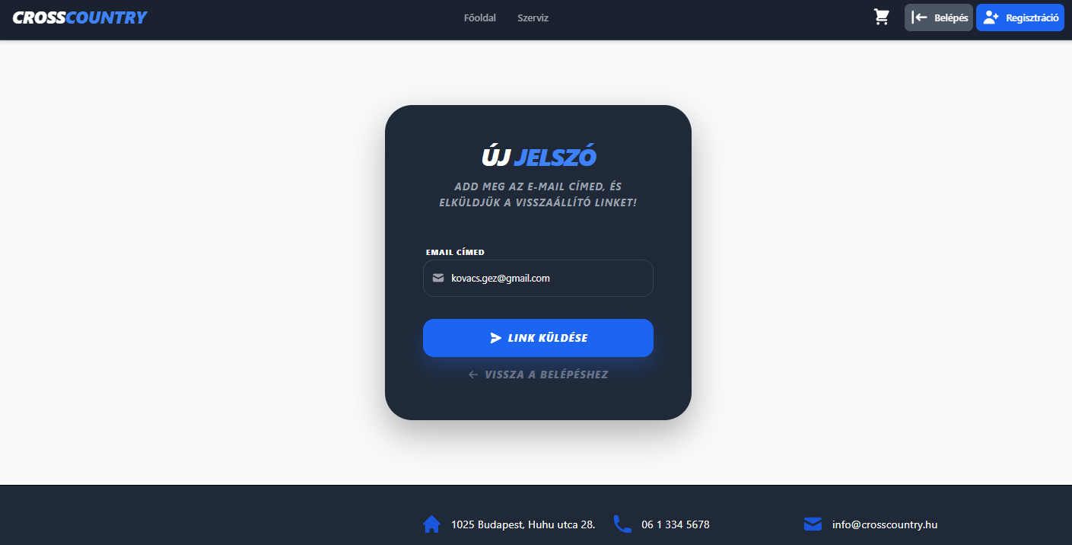

- A rendszer küld egy emailt, amelyben lévő hivatkozásra kattintva, amellyel beállíthatja új jelszavát.
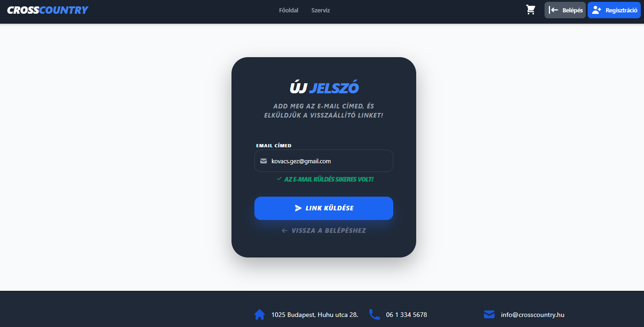
Az email:
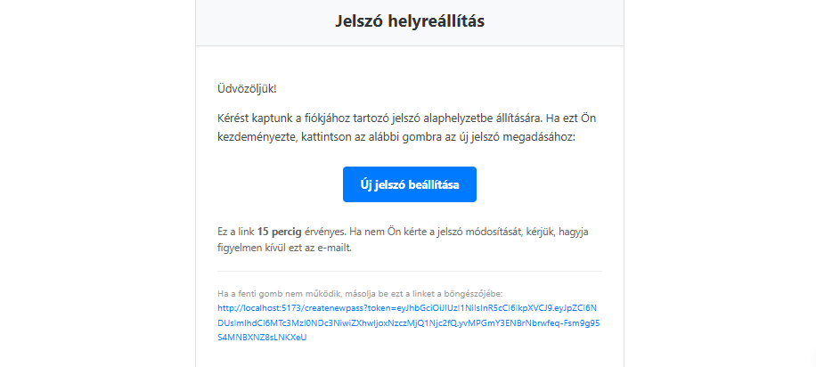
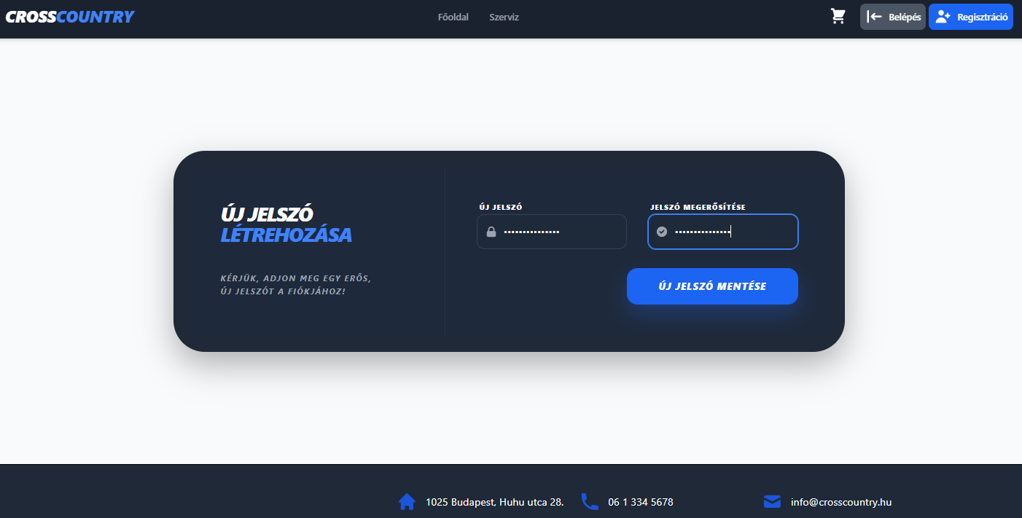

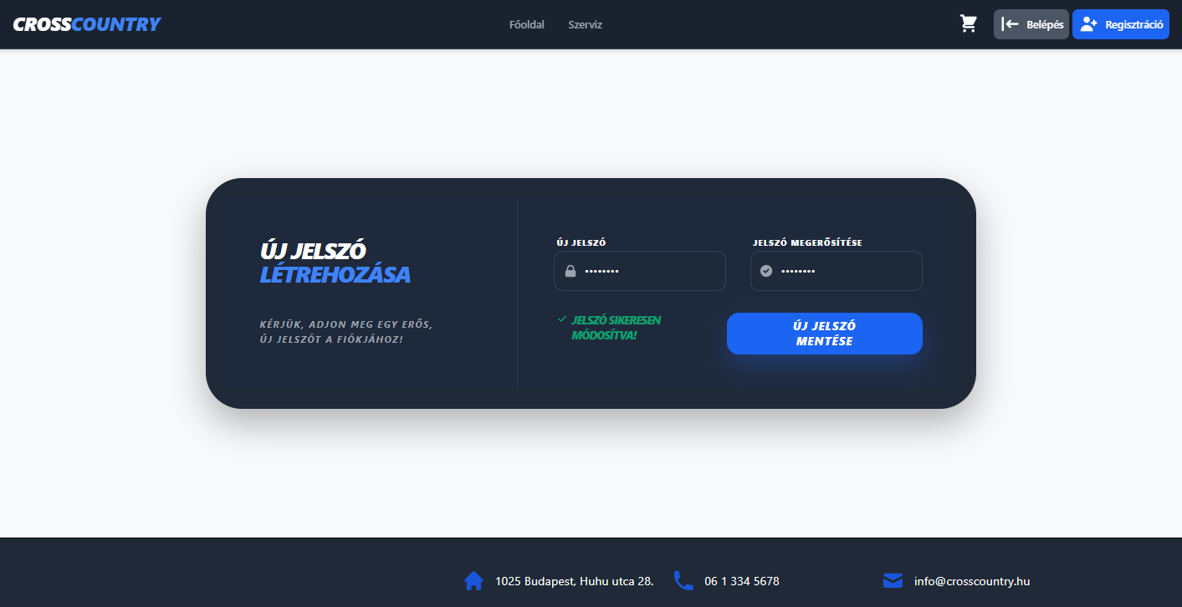

Az új jelszóval, pedig bejelentkezhet
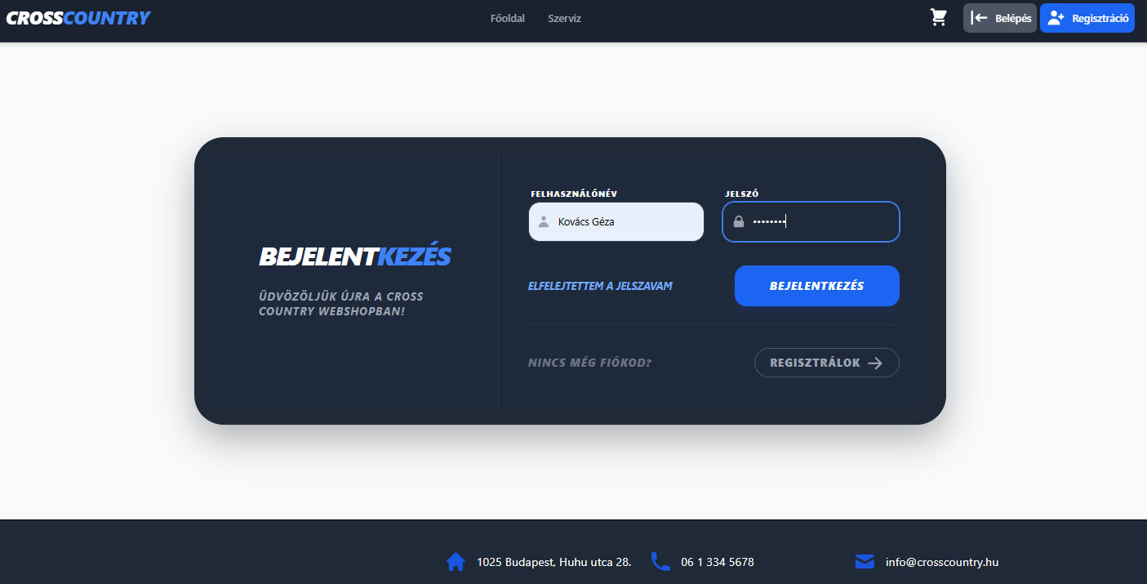

és a tovább használható a felhasználói fiók, természetesen az új jelszóval.
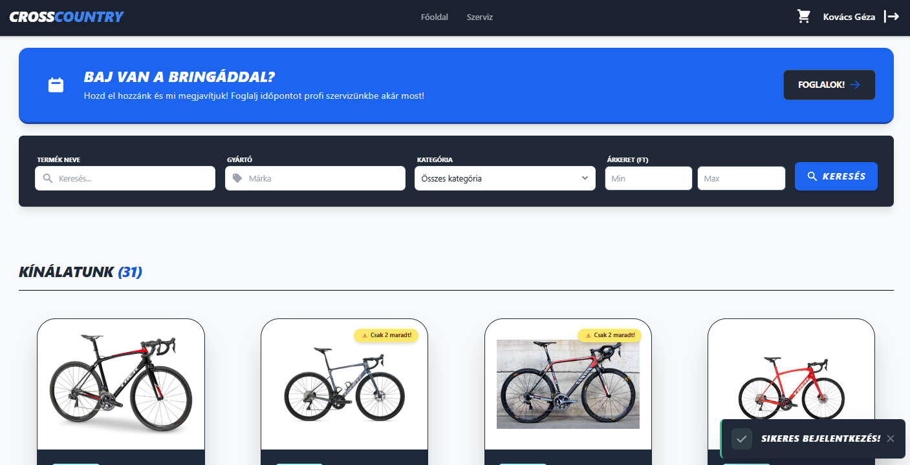

2.5. Szerviz Időpont Foglalása
Fontos: Ez a funkció bejelentkezéshez kötött
Folyamat: Kattintson a Szerviz menüpontra. Ha nincs bejelentkezve, minden esetben egy felugró ablak (modal) kéri a belépést. A bejelentkezési folyamat után, van lehetőség a megfelelő oldalra navigálni.
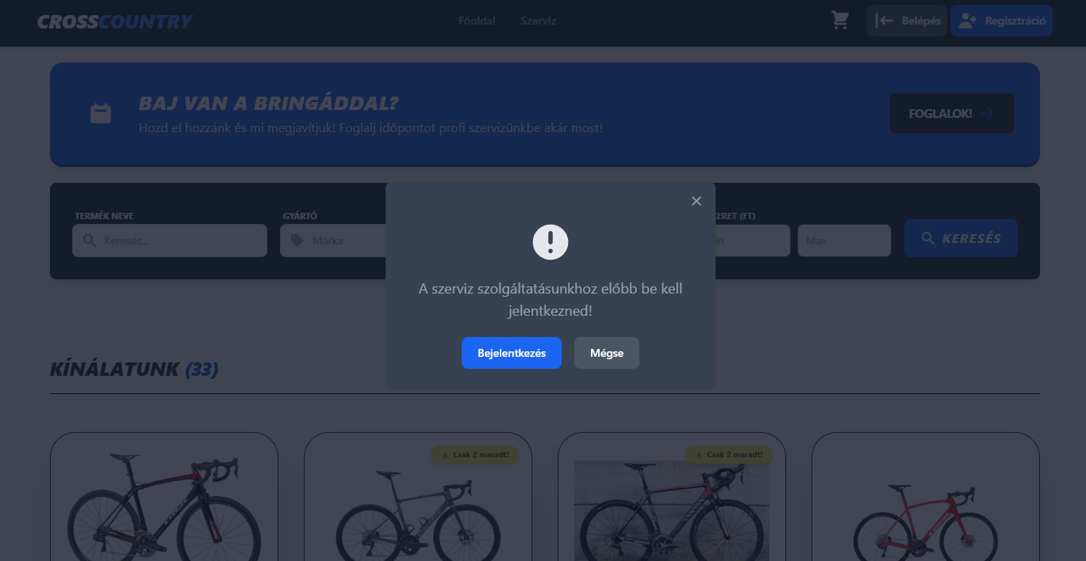

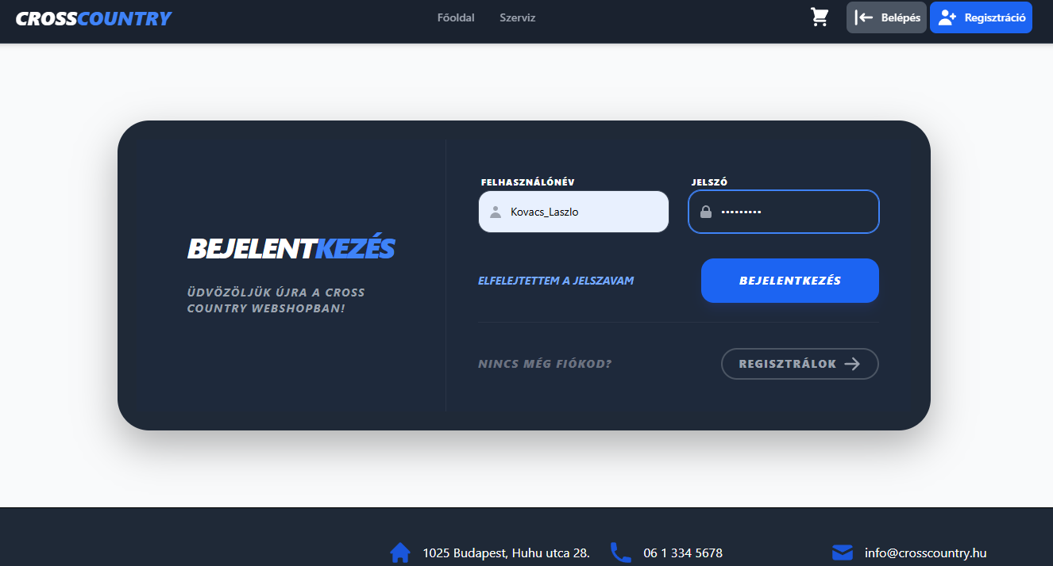

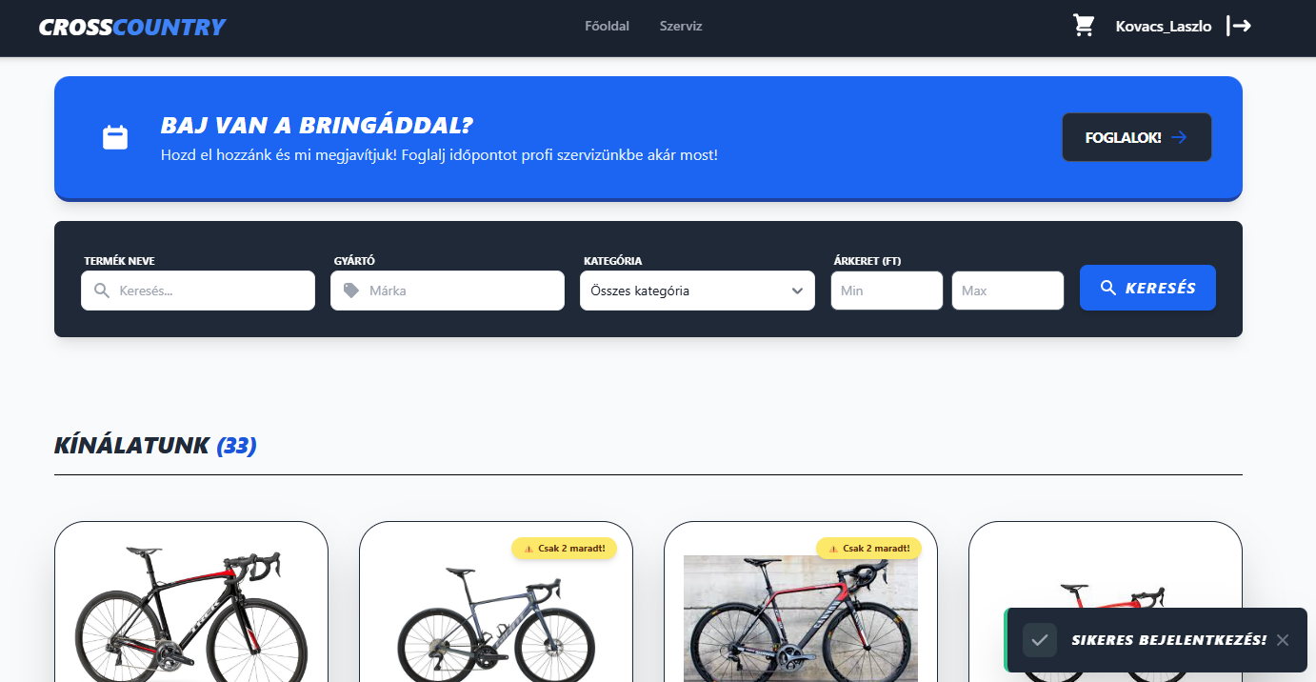

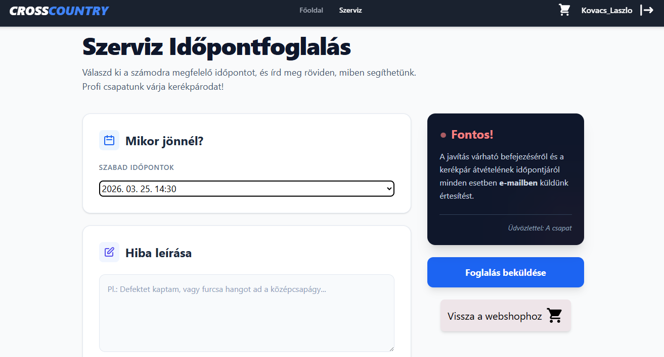

- Foglalás: A szerviz oldalon töltse ki az adatlapot a szükséges adatokkal, valamint válasszon egy szabad időpontot, majd küldje el a foglalást. Ha a foglalás sikeres a rendszer (Toast) értesítést küld a felhasználó számára.
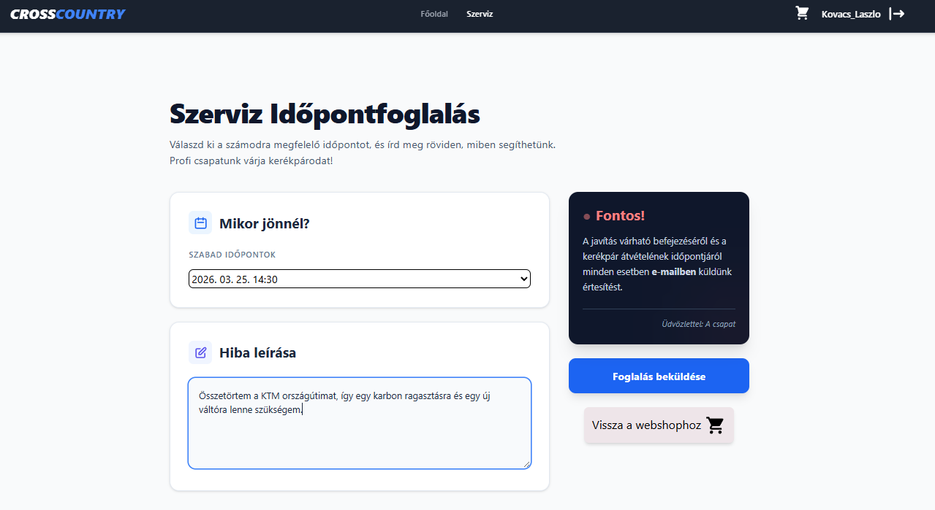

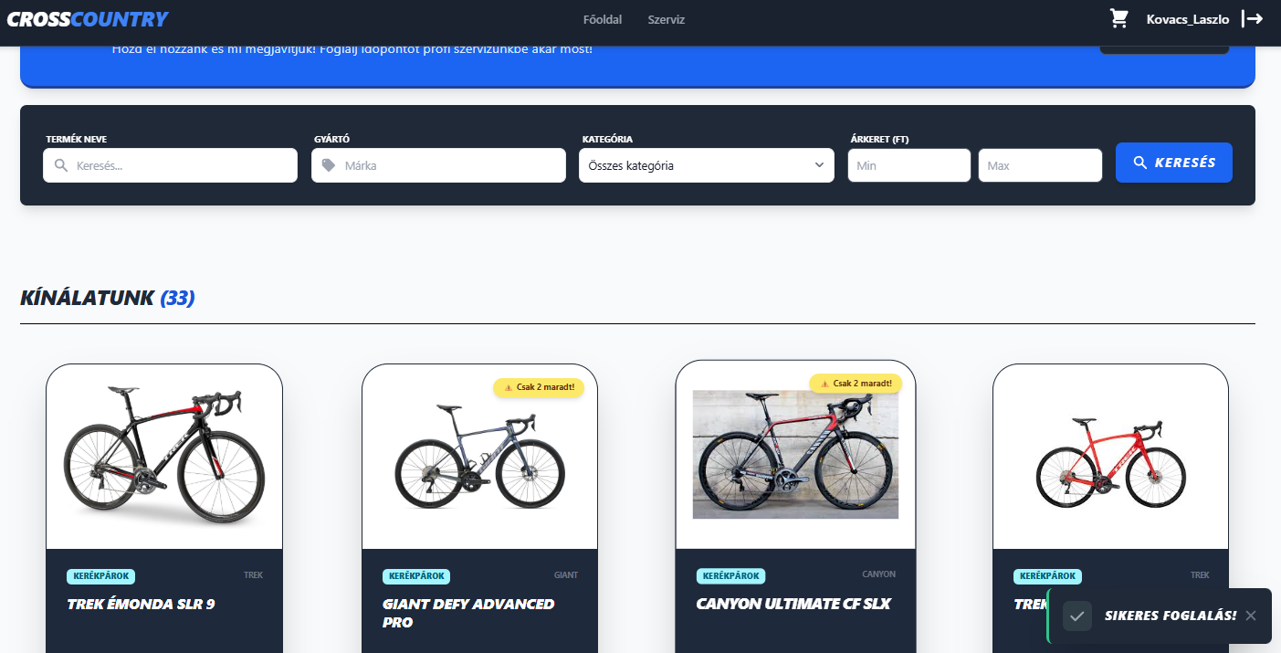

3. Adminisztrátori Felület

3.1. Navigáció és Kezelőfelület
Az adminisztrátorok a felső menüsorban (Navbar) található négy fő link segítségével válthatnak a kezelőfelületek között.
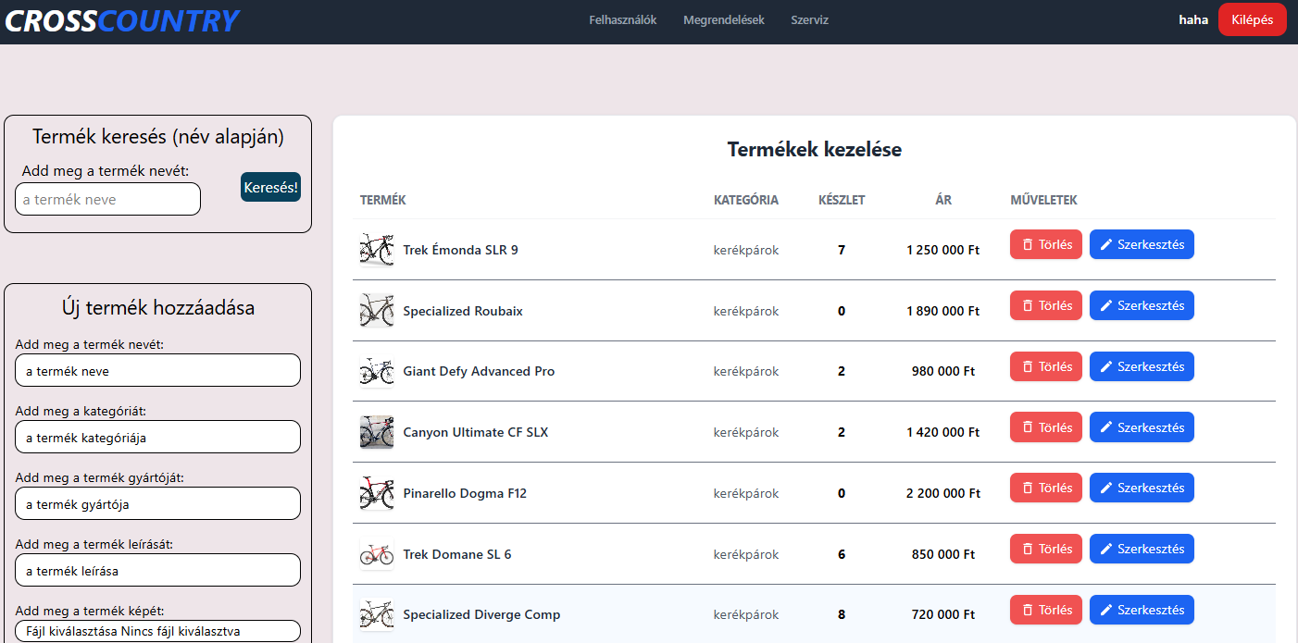

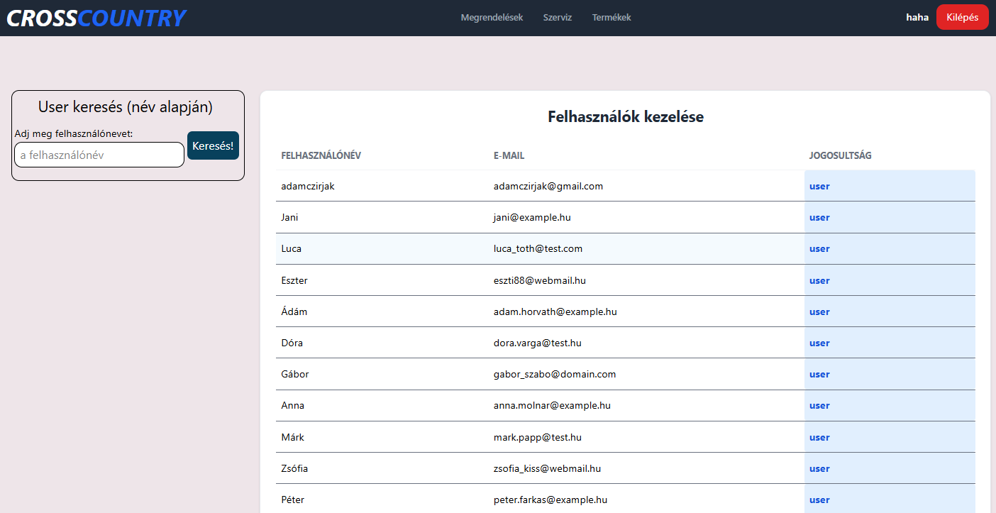

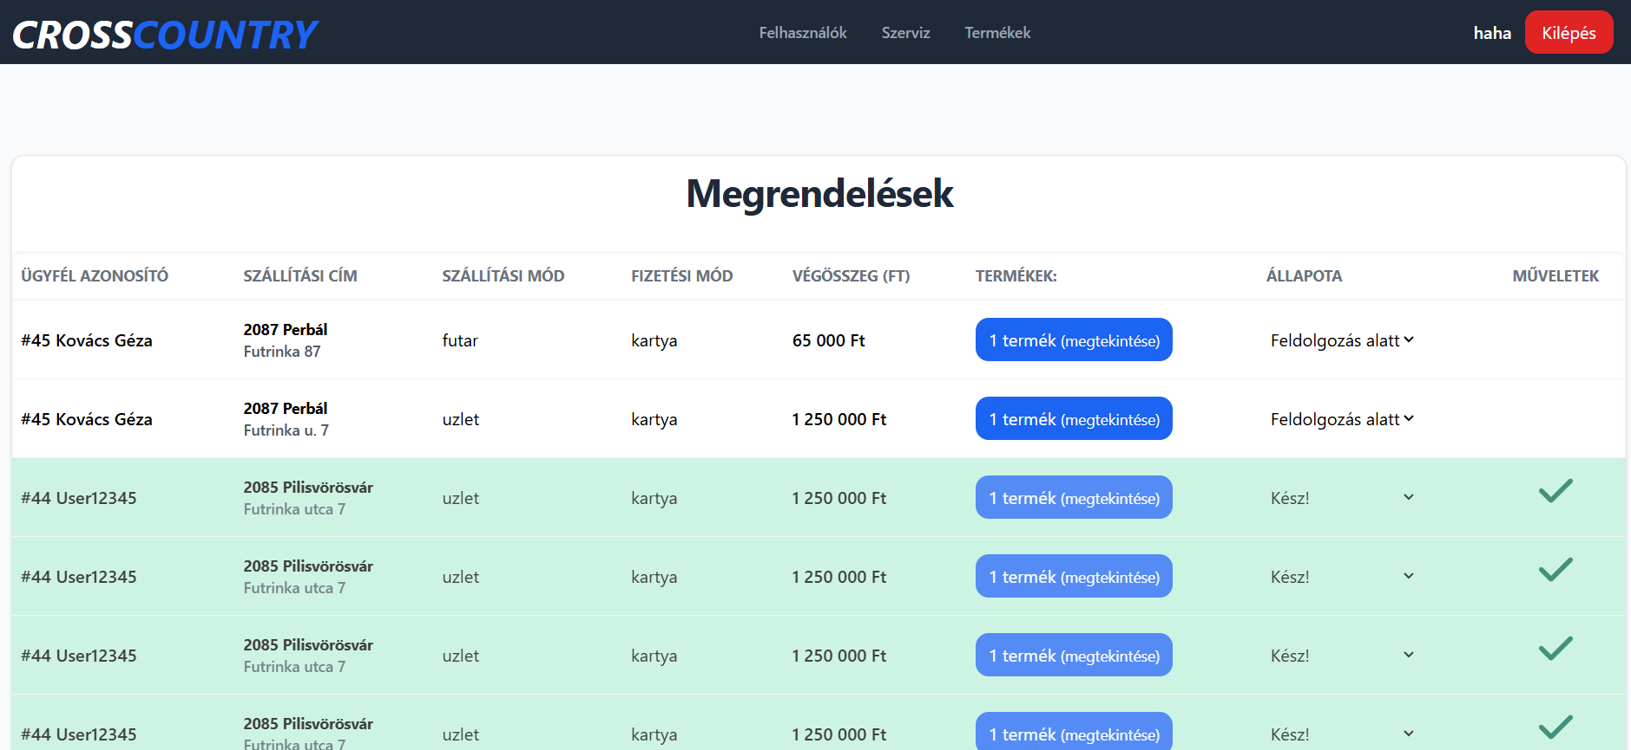

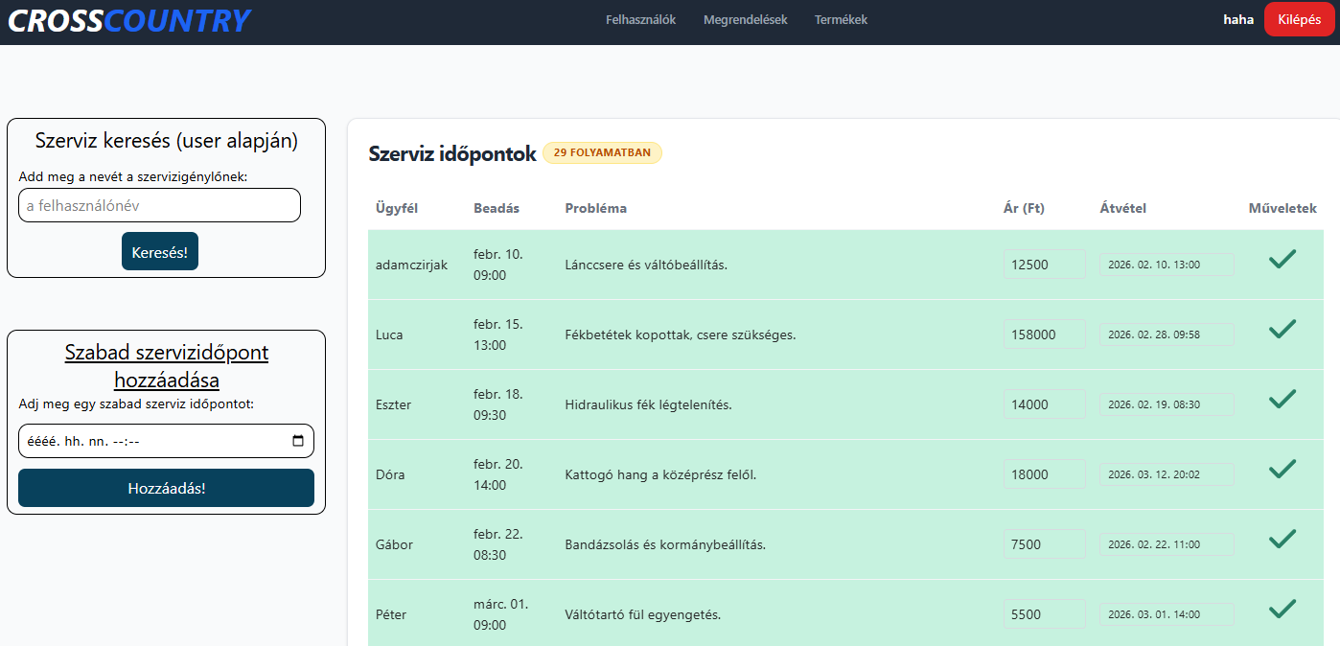

3.2. Termékek kezelése
- Termék módosítása: A terméklistában tetszőleges terméksorban a „Szerkesztés” gombra kattintva az átirányítás után a módosító űrlap segítségével írhatja át az árakat, leírásokat. A "Mentés" gombra kattintva a változás azonnal megjelenik a táblázatban.

Az adminisztrátorként való belépés után, a Termékek gombra kattintva,
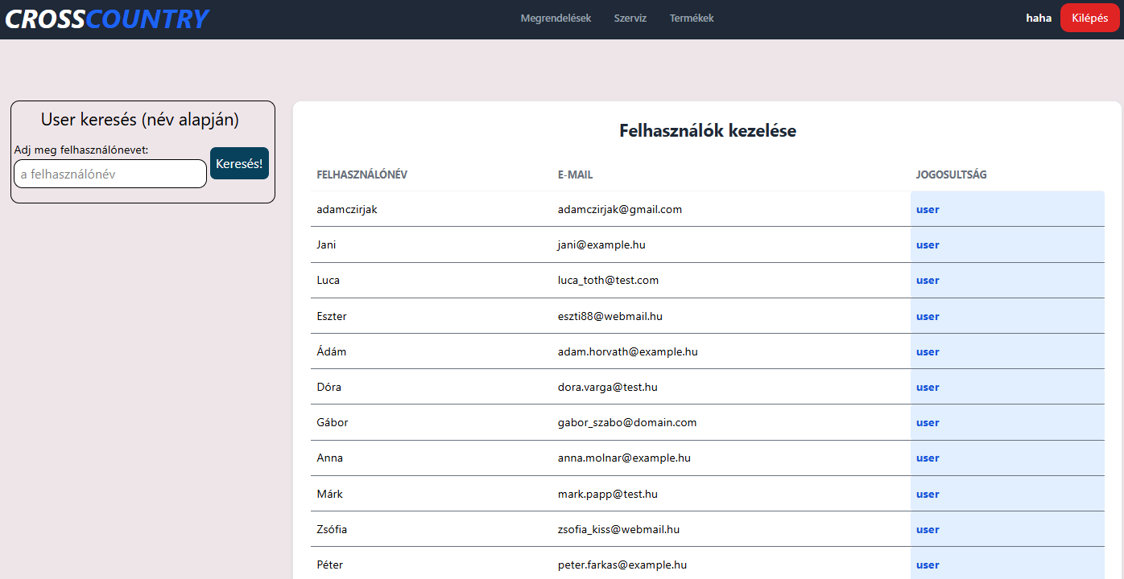

érkezhet meg az összes terméket tartalmazó terméklista oldalra.
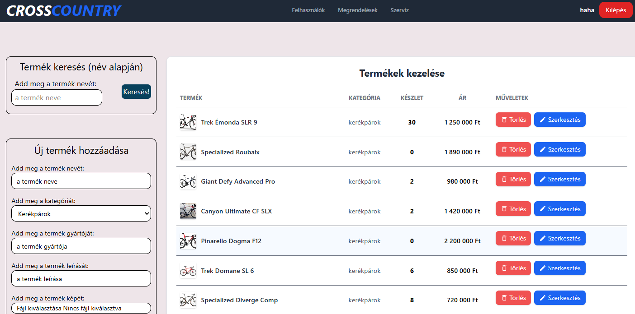

majd a szerkesztés gombra kattintva van lehetőség elnavigálni a termék módosító űrlaphoz.
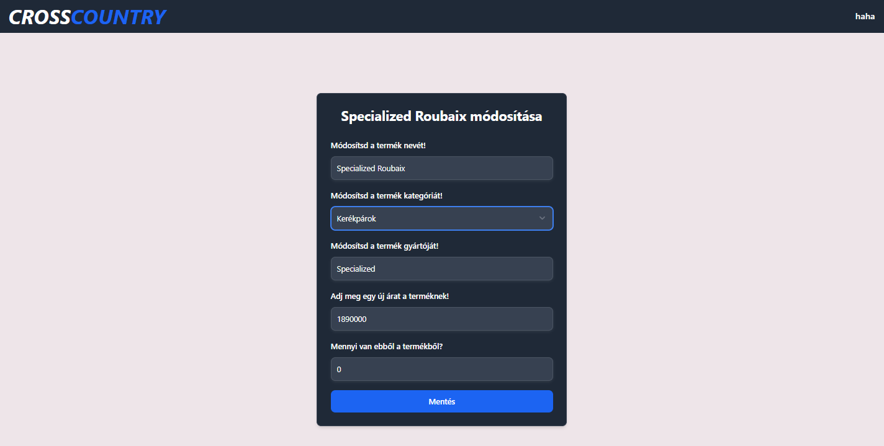

Majd bármelyik értéket megváltoztatva és a mentés gombra kattintás után,
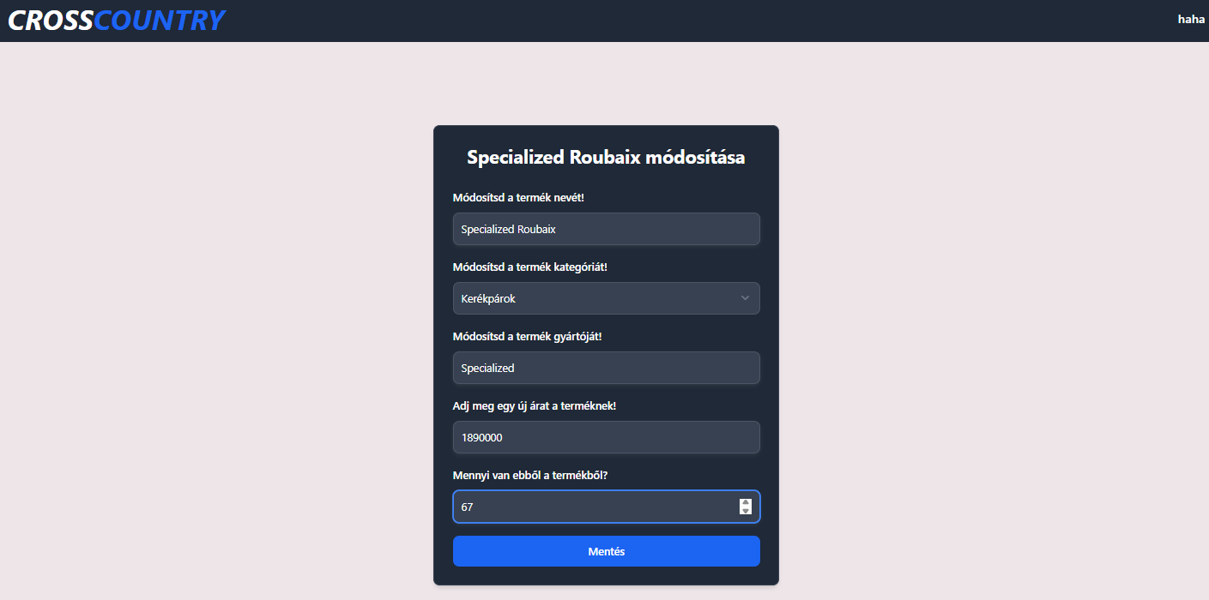

átírányítás következtében visszatérünk a terméktáblázathoz, ahol már a frissített adattal látható a termék.
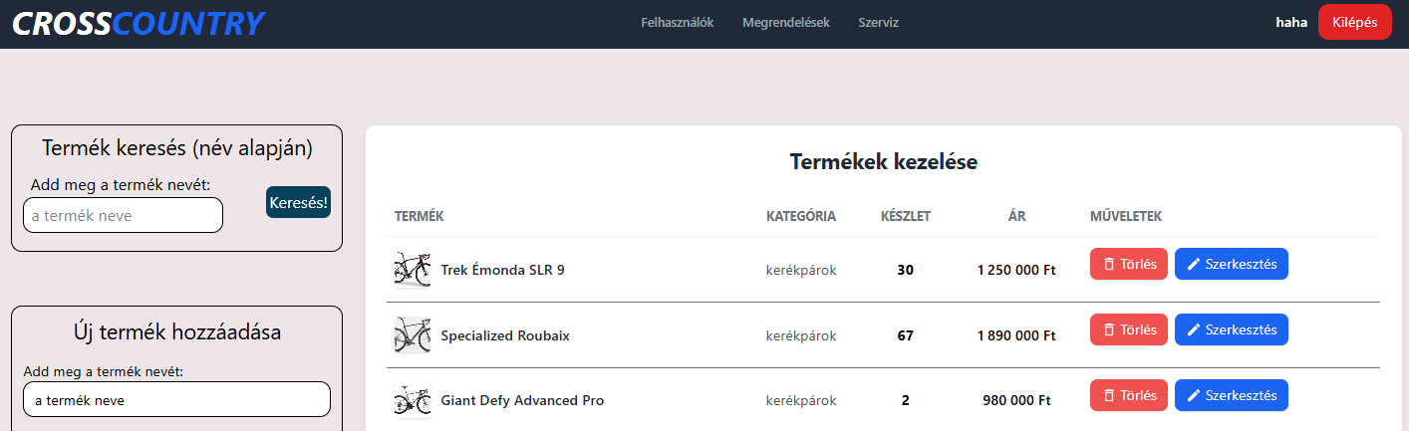

- Termék törlése: A terméklistából lehetőség van továbbá egy adott termék törlésére is, a művelet érzékenysége miatt, pedig egy közreműködő figyelmeztető felugró ablak is helyet kapott a folyamatban.
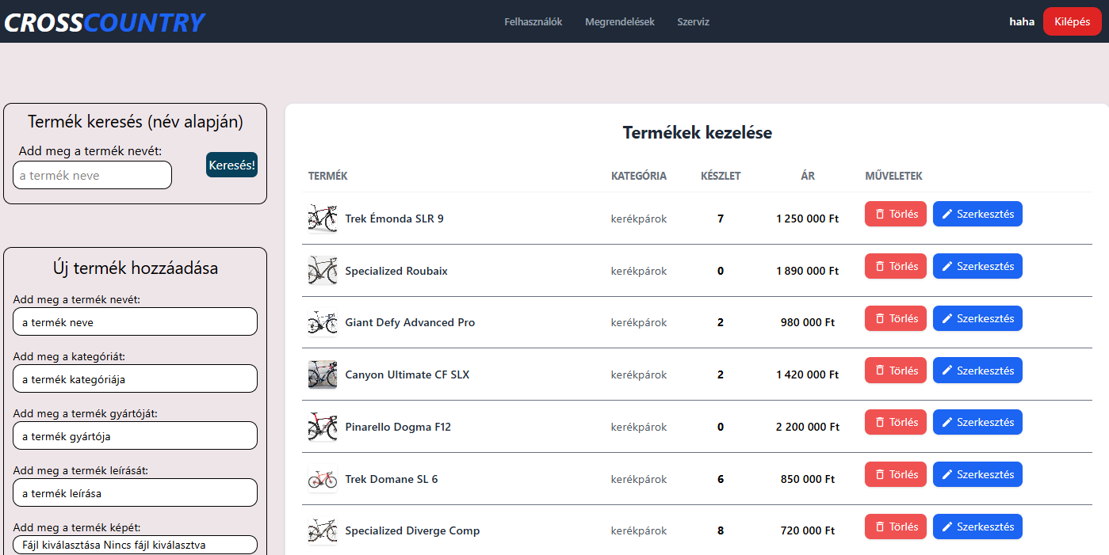

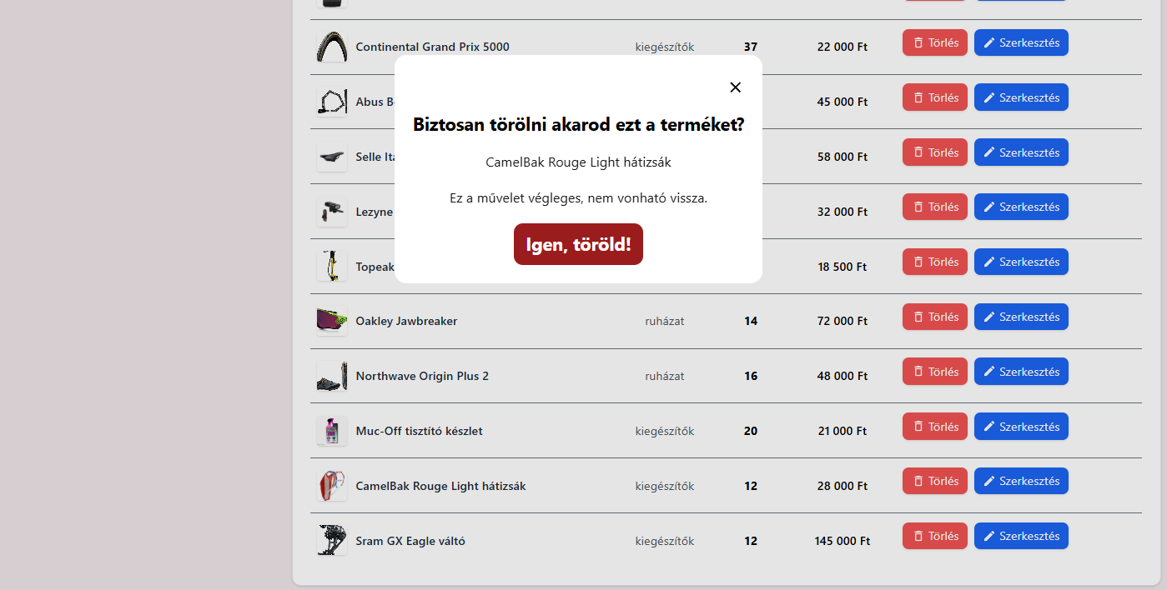
A termék pedig, törlődik a művelet eredményeként.
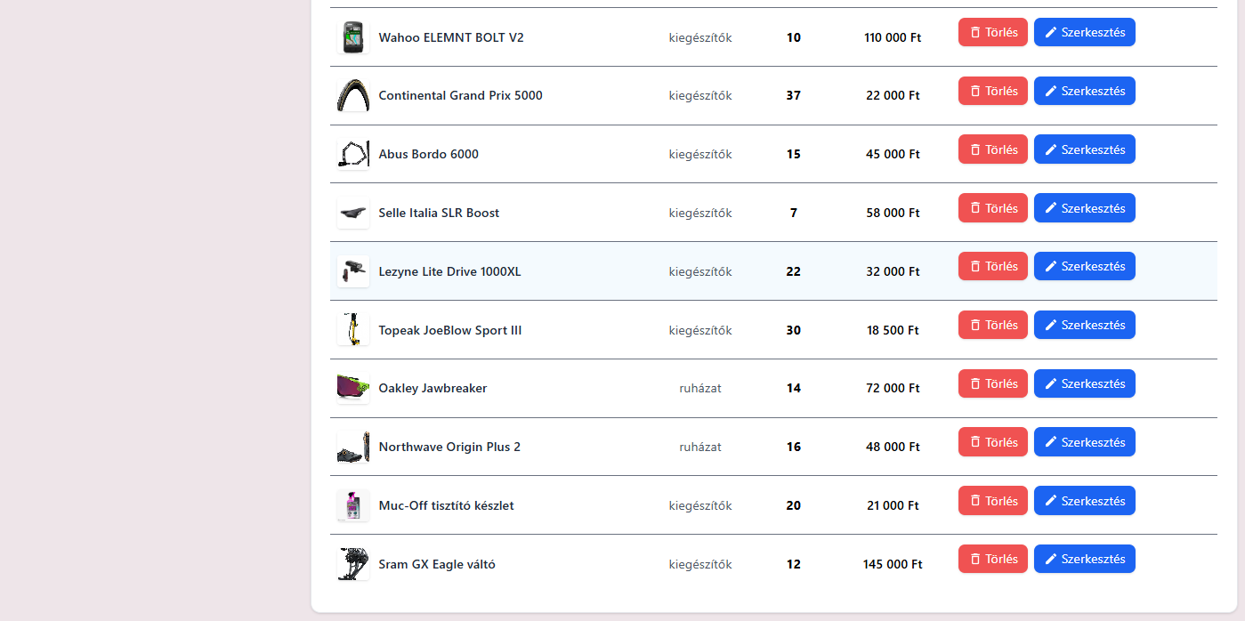

- Új termék hozzáadása: A terméklista mellett található űrlap segítségével, hozzáadhat egy új terméket. Majd a mentés gombra kattintva, a termék megjelenik a listában.
Az adminisztrátorként való belépés után, a Termékek gombra kattintva,


érkezhet meg az összes terméket tartalmazó terméklista oldalra.


A terméklista mellett található, űrlap segítségével van lehetőség, új terméket hozzáadni a rendszerhez,
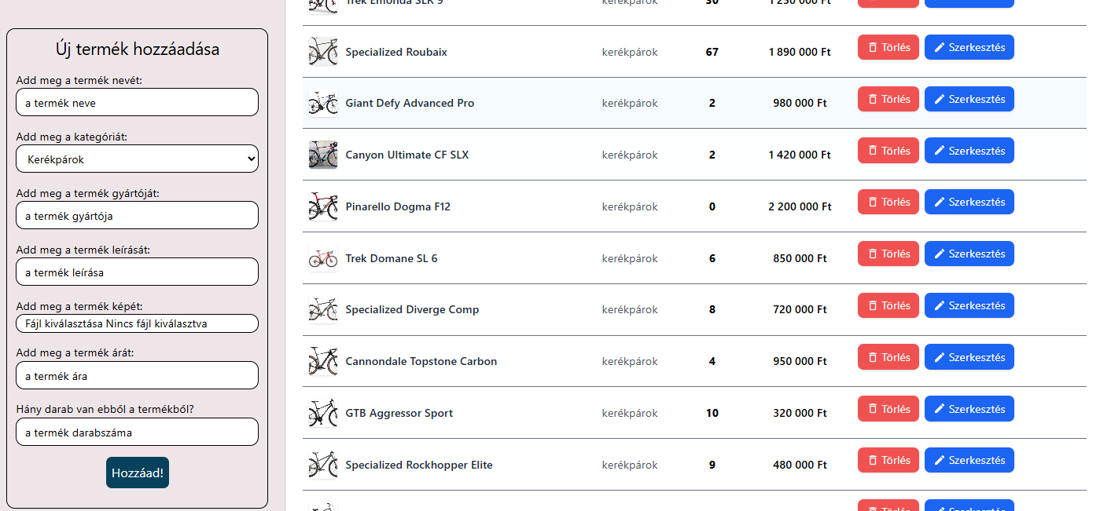
az űrlap kitöltése után pedig a „Hozzáad!” gombra kattintva,
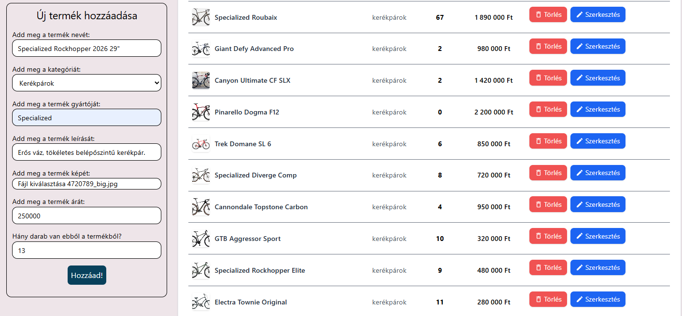
a termék bekerül a listába.
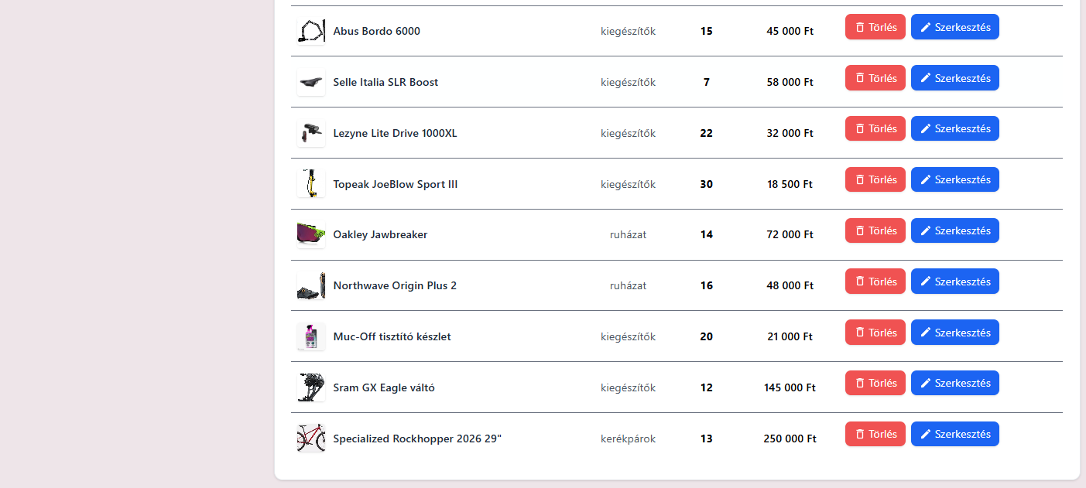
- Hiba esetén: A lista melletti űrlapon, hibaüzeneteket jelenít meg a rendszer.
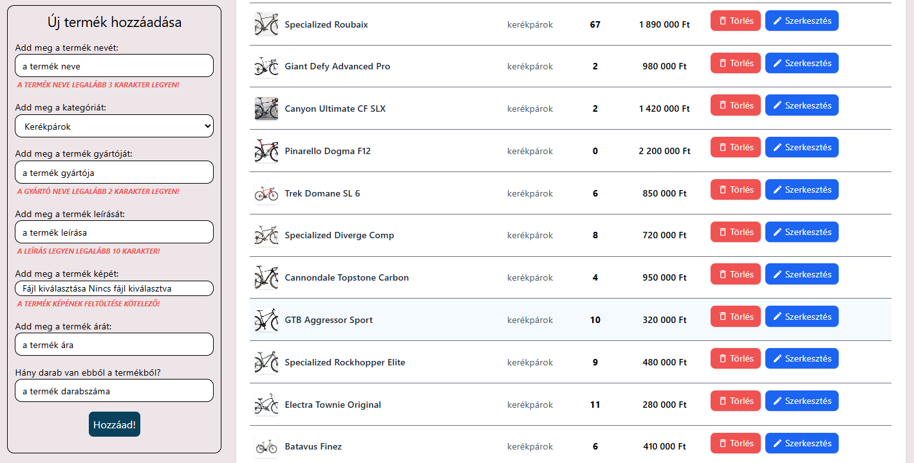

- Keresés a termékek között: A terméklista mellett található keresés űrlap segítségével van lehetőség keresni a termékek között a terméknév alapján.
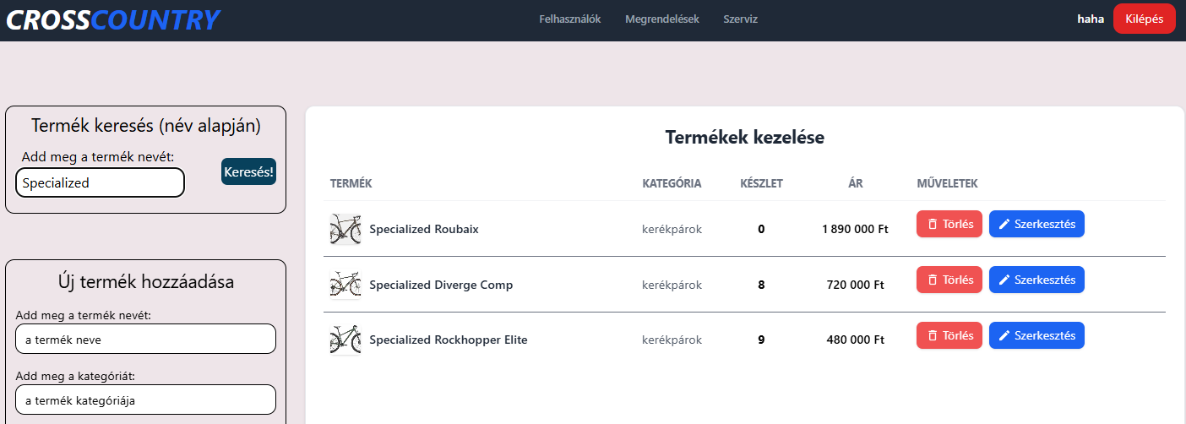

3.3. Felhasználók és Rendelések kezelése
- Keresés: A keresőmezőbe írt név alapján a táblázat valós időben szűri a felhasználókat.
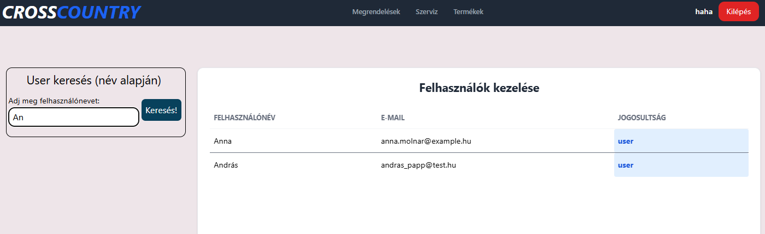

- Rendelés állapota: A kiválasztott státusz módosításakor a táblázat sora színt vált (pl. lezárt rendelés esetén), így vizuálisan is könnyen megkülönböztethetőek a folyamatok.

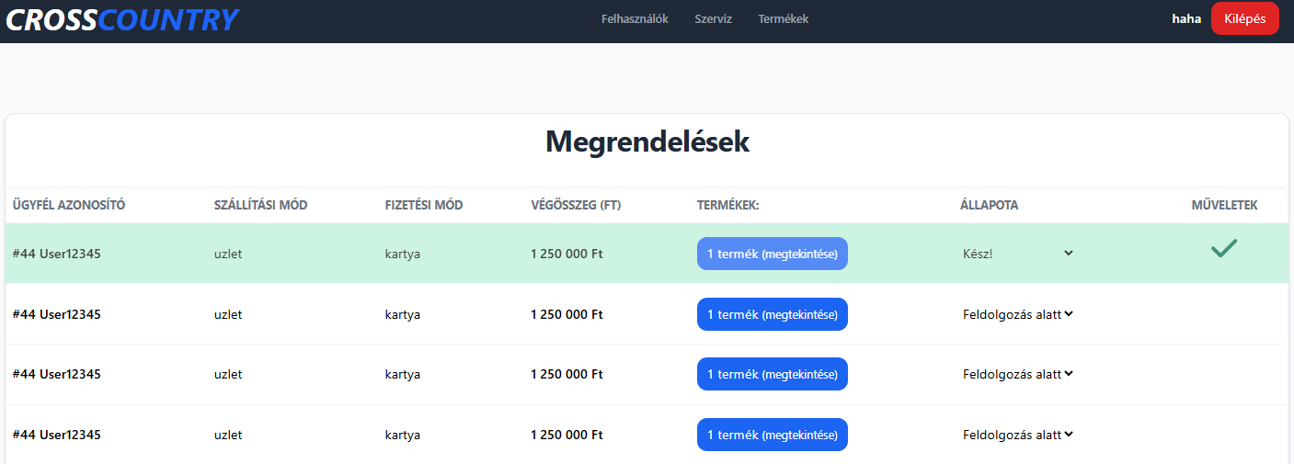

- Rendelés lezárása: Ha az állapota oszlopban található legördülő menü használatával, kiválasztjuk a kész állapotot a rendelés lezárásra kerül, és az adott rendelést tartalmazó sor zöld színre vált.

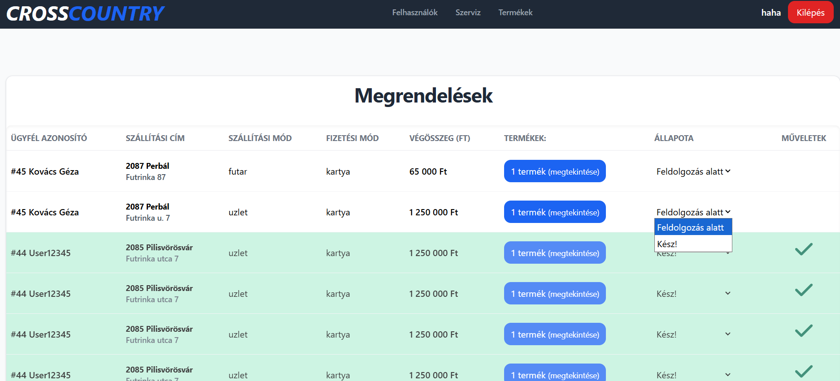

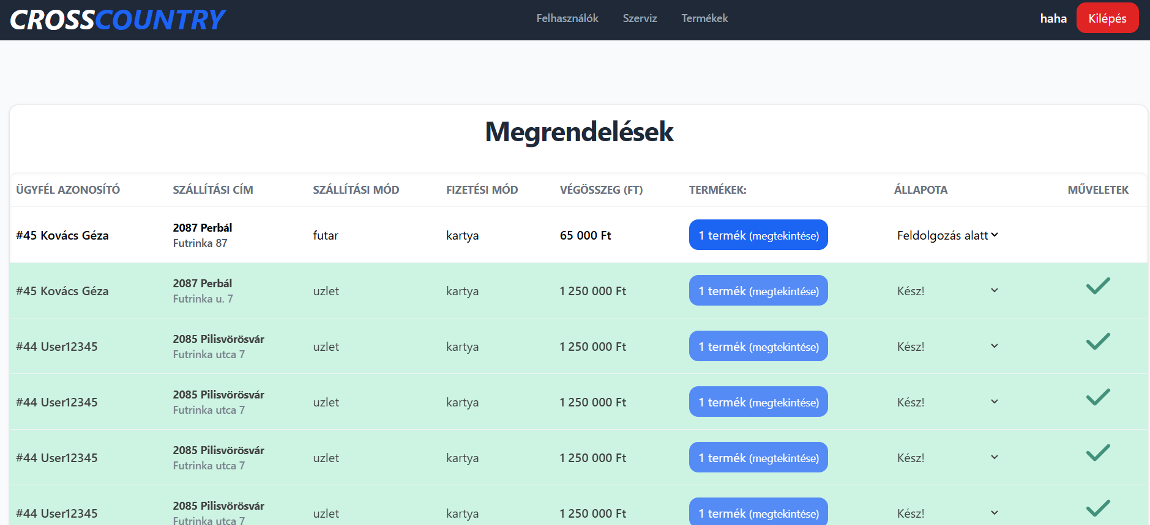

- Megrendelt termékek: A megrendelt termékeket, a termék megtekintése gombra kattintva lehet megtekinteni, a termékek pedig egy felugró ablakon jelennek meg az adminisztrátor számára.
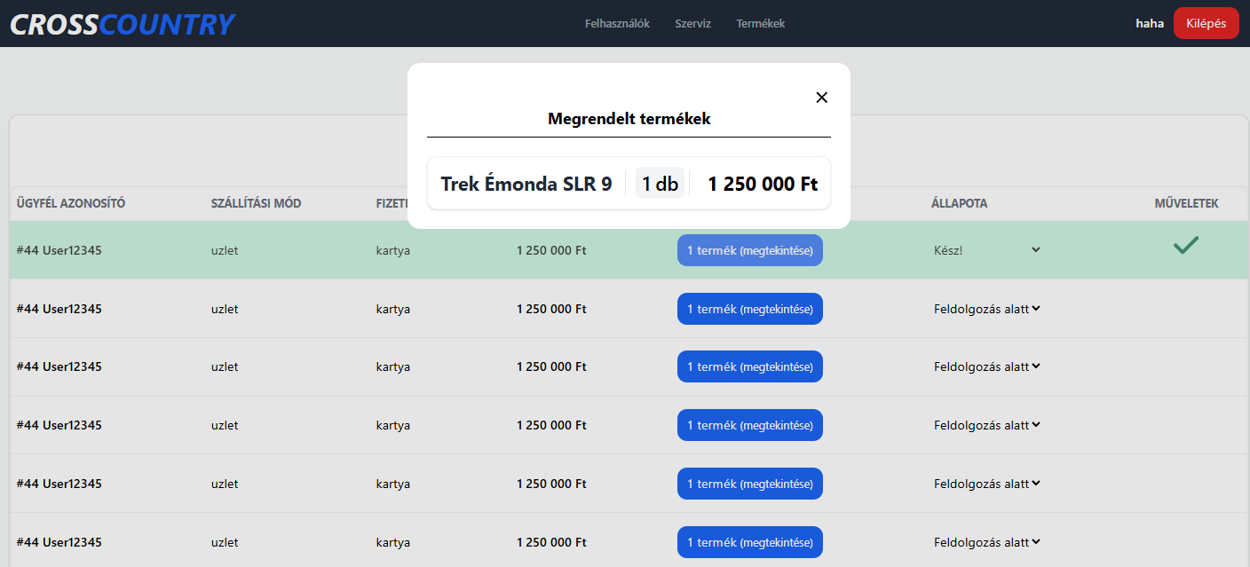

3.4. Szerviz folyamatok adminisztrációja
- Időpont felvitele: Új szabad időpontokat vehet fel a rendszerbe a "Hozzáadás" gomb segítségével. Amely, a szervizlista mellett található űrlapon helyezkedik el. A művelet eredményéről, pedig az űrlapon megjelenő válasz üzenetről bizonyosodhatunk meg.

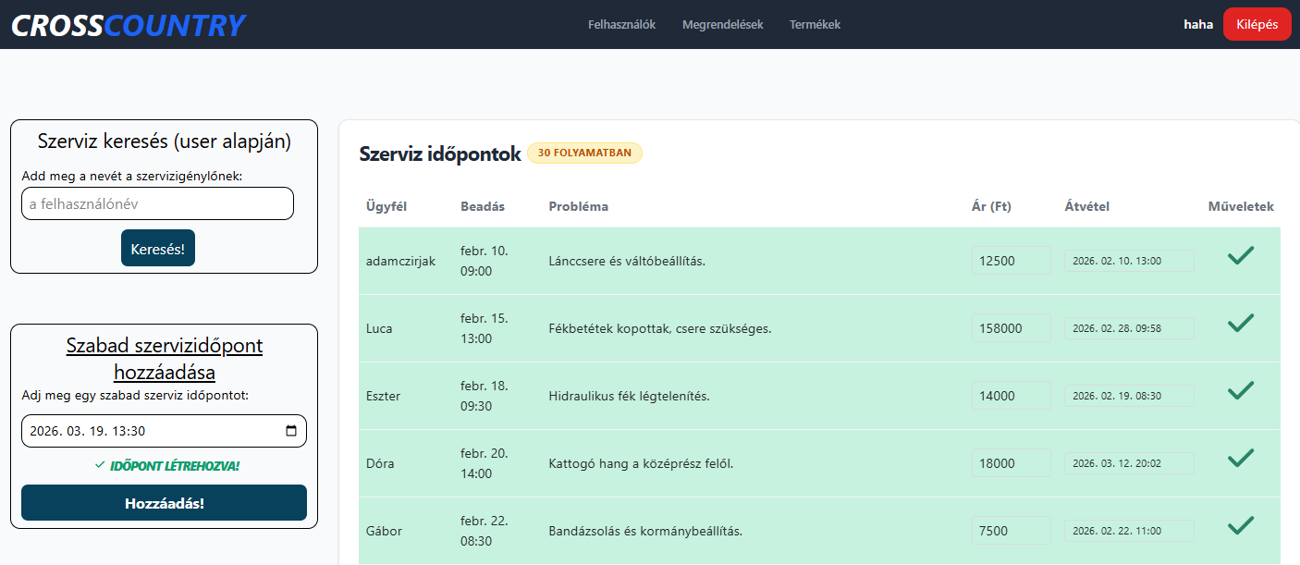

- Hiba esetén: A szervizidőpont felvitelére szolgáló űrlapon jelenik meg hiba üzenet.
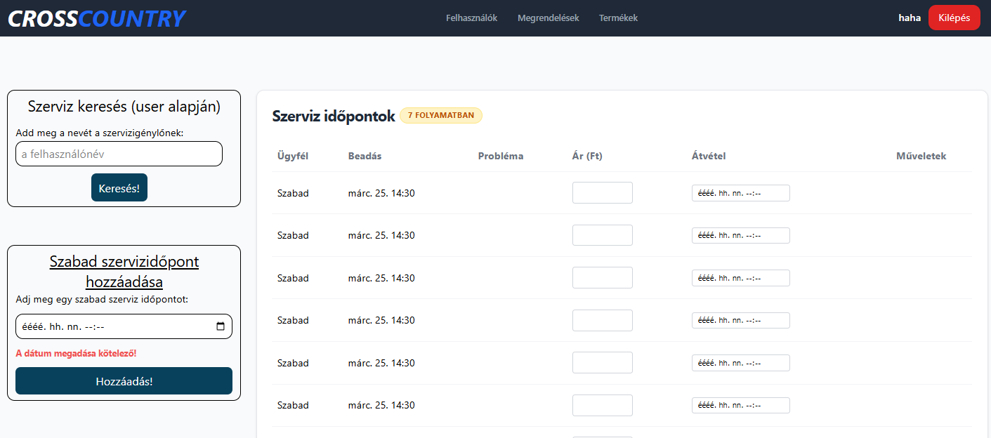

- Szerviz lezárása: A folyamat végén a „Kész!” gombra kattintva egy űrlap nyílik meg.
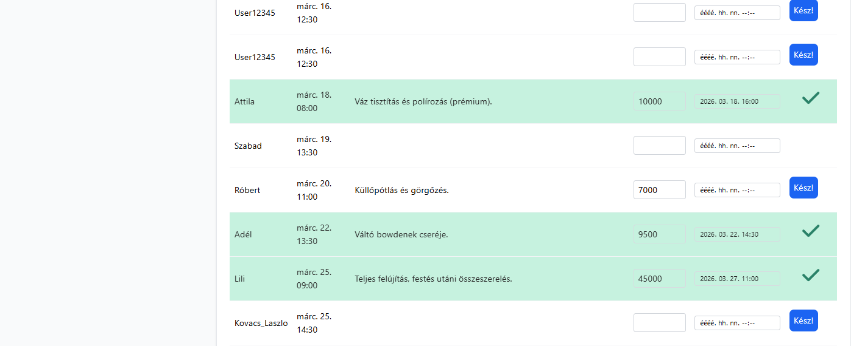

A hiányzó adatok (átvételi dátum, szerviz ára) kitöltés és a „Mentés” gombra kattintás után a rendszer elmenti az adatokat,
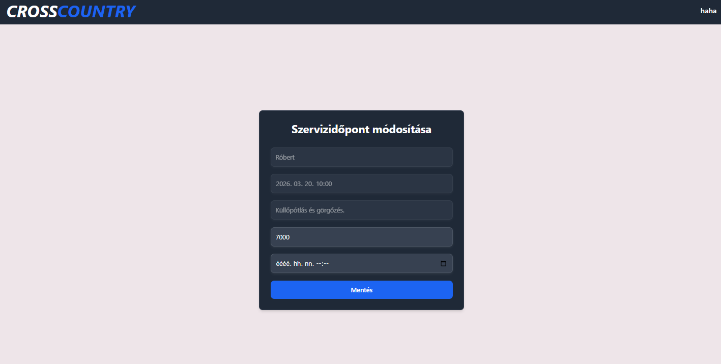
és visszairányítja az admint a központi szerviz táblázathoz.
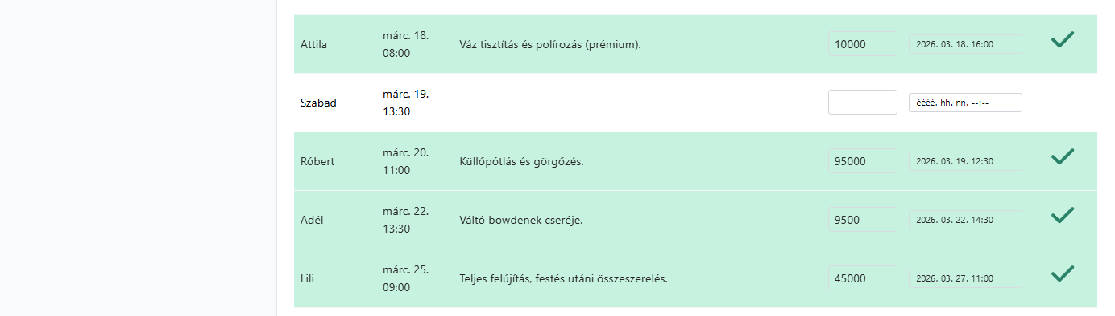

- Mobil nézet: A webshop a vásárlók számára rendelkezésre áll mobil nézetben is. Az admin jogosultsággal rendelkező felhasználók részére kizárólag asztali nézet elérhető.
